高一物理春季班精炼题集
目录
第一部分 描述圆周运动的物理量 2
第二部分 圆周运动的应用 5
第三部分 机械振动 9
第四部分 机械振动图像 13
第五部分 机械波 17
第六部分 功和功率 24
第七部分 动能和重力势能 33
第八部分 动能定理、动能定理的应用 39
第九部分 机械能守恒定律、机械能守恒定律的应用 43
第十部分 气体的状态参量、等温变化、等容变化 46
第十一部分 理想气体状态方程 56

第一部分 描述圆周运动的物理量
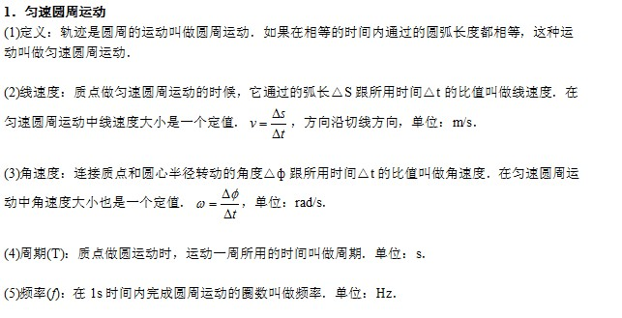
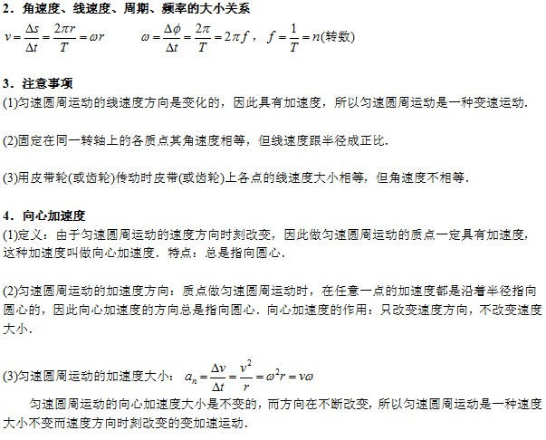
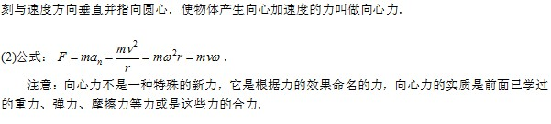
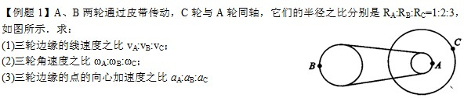
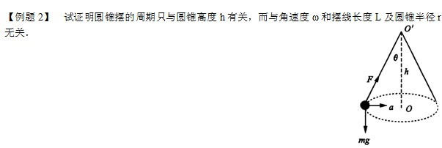
练习：
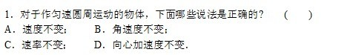
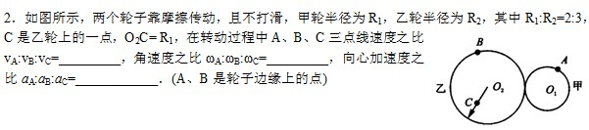
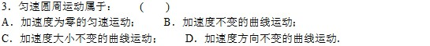

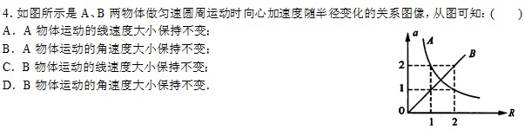
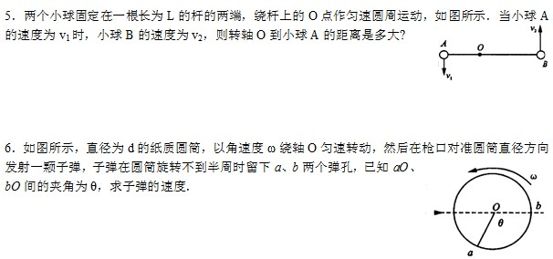
7．有一个匀速转动的圆盘，盘边缘的A点有一质量为m的质点，其线速度大小为v，所受的向心力大小为F，则质点运动的角速度为__________，质点运动的加速度大小为__________，圆盘的半径为__________。

8．A、B两质点都做匀速圆周运动，它们的质量之比为m_{A}:m_{B}＝1:2，半径之比为R_{A}:B_{B} ＝1:3，周期之比为T_{A}:T_{B}＝2:1，则A、B两质点的线速度大小之比为__________，角速度之比为___________，向心加速度的大小之比为__________，所受向心力的大小之比为_________。

9．对于地球上物体由于地球自转而具有的向心加速度，下列说法中正确的是（ ）
（A）方向指向地心，
（B）同一地点质量大的物体向心加速度也大，
（C）大小可用地球自转角速度的平方和地球半径的乘积计算，
（D）大小可用物体所受向心力与物体质量的比值计算。

10．物体做匀速圆周运动，则（ ）
（A）必受到恒力作用， （B）所受合力必为零，
（C）必受大小不变的向心力作用， （D）必受大小变化的向心力作用。

11．关于向心力的说法中正确的是： ( )
A．物体受到向心力的作用才可能做圆周运动；
B．向心力是指向圆心方向的合力，是根据力的作用效果命名的；
C．向心力可以是重力、弹力、摩擦力等各种力的合力，也可以是其中某一种力或某一种力的分力；
D．向心力只改变物体的运动方向，不可能改变物体运动的快慢．
12．物体做圆周运动时，关于向心力的说法，正确的是： ( )
A．向心力一定是产生加速度的合力；B．合力一定是产生向心加速度的力；
C．向心力的作用仅改变速度的方向；D．合力有可能指向圆心，也有可能不指向圆心．

13．关于向心加速度的说法，正确的是： ( )
A．速度变化得越快，向心加速度越大；
B．速度大小变化得越快，向心加速度越大；
C．速度方向变化得越快，向心加速度越大；
D．物体作变速圆周运动时，向心加速度也有可能不指向圆心．

14. 如图所示，某种变速自行车有三个链轮和六个飞轮，链轮和飞轮的齿数如下表所示。

该自行车的前后轮周长为2m，人脚踩踏板的转速为每秒钟1.5转。若采用的链轮和飞轮齿数分别为48和24，则该种组合下自行车行驶时的速度为______m/s；在踏板的转速不变的情况下，通过选择不同的链轮和飞轮，该自行车行驶的最大和最小速度之比为____。
名称 | 链轮 |  |  | 飞轮
齿数N/个 | 48 | 38 | 28 | 15 | 16 | 18 | 21 | 24 | 28

第二部分 圆周运动的应用
1. 圆周运动的解题步骤：
(1)根据题意确定研究对象；
(2)分析对象所受外力，并作出受力图；
(3)分析圆周运动的轨道平面和圆心位置；
(4)找出提供圆周运动的向心力，并列出；
(5)解方程，统一单位，代人数据，求出结果；
(6)对结果加以讨论，看是否符合题意或实际情况．

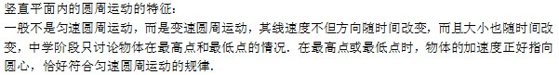

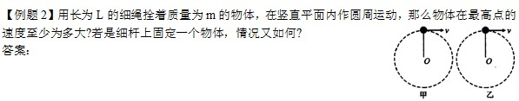

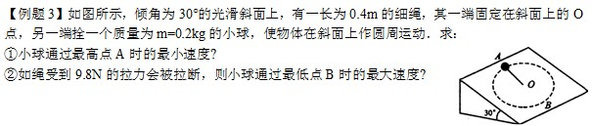

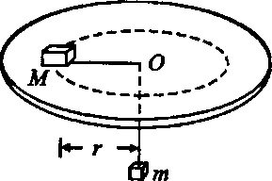
例4：如图所示，细绳一端系着质量M=0.6kg的物体，静止在水平面上，另一端通过光滑的小孔吊着质量为m=0.3kg的物体．M的中点与圆孔的距离为0.2m，并已知M与水平面的最大静摩擦力为2N．现使此平面绕中心轴线转动．问角速度ω在什么范围内可使m处于静止状态?(g取10m/s²)

练习1：
1．在内壁光滑的玻璃漏斗中有一个小球沿着漏斗的内壁在一水平面内做匀速圆周运动，这时小球受到的力是（ ）
（A）重力和支持力， （B）重力和向心力，
（C）支持力和向心力， （D）重力、支持力和向心力。

2．物体做圆锥摆运动时（ ）
（A）受到重力、绳子拉力和向心力的作用，（B）是做匀速圆周运动，所受合外力不变，
（C）所受合外力指向绳子的悬点， （D）重力和绳子拉力的合力供给向心力。

3．做匀速圆周运动的物体具有不变的（ ）
（A）线速度， （B）角速度，
（C）合外力， （D）加速度。

4．物体做匀速圆周运动的条件是 （ ）
（A）有一定的初速度，且受到一个始终与初速度方向垂直的恒力作用，
（B）有一定的初速度，且受到一个大小不变，方向变化的力作用，
（C）有一定的初速度，且受到一个方向始终指向圆心的力的作用，
（D）有一定的初速度，且受到一个大小不变，方向始终与速度方向垂直的力的作用。

5．如图2-7所示，木板A上放置一物体B，用手托着木板使物体与木板在竖直平面内做圆周运动，且木板保持水平，物体与木板间相对静止，则（ ）
（A）物体所受合外力一定不为零，
（B）物体所受合外力方向始终指向圆心，
（C）物体对木板的摩擦力大小和方向都会发生变化，
（D）物体对木板的压力大小一定大于零。

6．绳一端系重物，手执另一端使重物在光滑水平上做匀速圆周运动．下述说法正确的是： ( )
A．角速度一定时，长线易断；B．线速度一定时，长线易断；
C．周期一定时，长线易断； D．向心加速度一定时，短线易断．

7．球A和B可在光滑杆上无摩擦滑动，两球用一根细绳连接，如图所示，A球的质量是B球的两倍，当杆以角速度ω匀速转动时，两球刚好保持与杆无相对滑动，那么： ( )
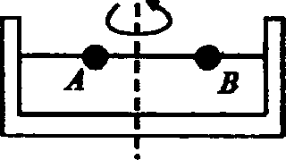
A．A球受到的向心力大于B球受到的向心力；
B．A球转动的半径是B球转动半径的一半；
C．当ω增大时，A球将向外运动；
D．当ω增大时，B球将向外运动．

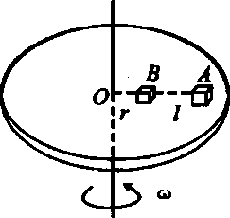
8．如图所示，质量分别为m₁、m₂的物体A、B在水平圆盘上随圆盘一起绕。点作匀速圆周运动，A、B相对圆盘静止，A、B间用长为l的细线连接，B距圆心O的距离为r，A与盘间无摩擦，B与盘间有摩擦，求B受到的摩擦力．(已知角速度为ω)

练习2：
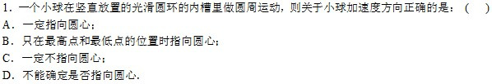

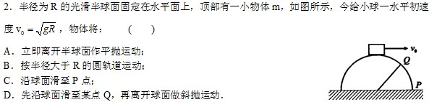

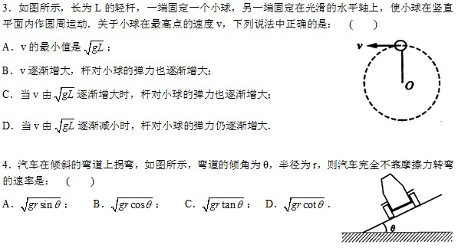
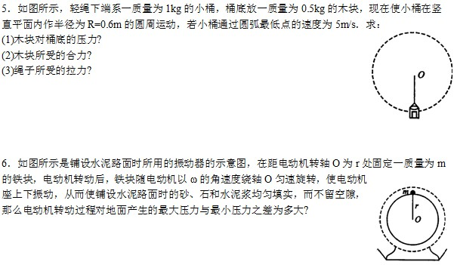

第三部分 机械振动

——简谐运动，振动频率，周期，振幅
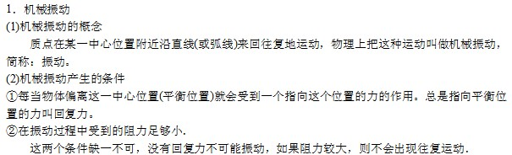
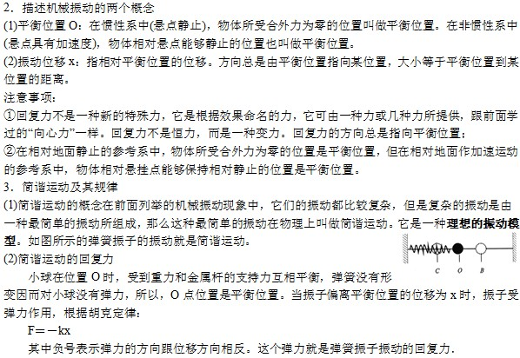
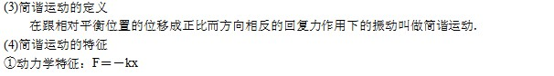
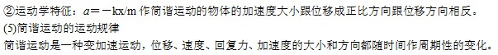
4.机械振动的基本物理量
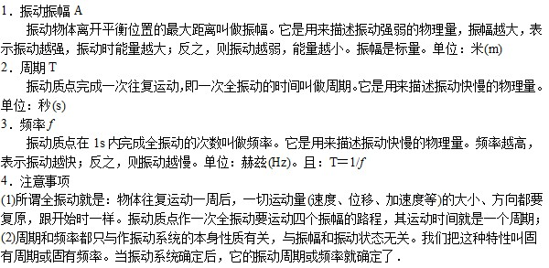
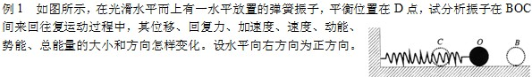
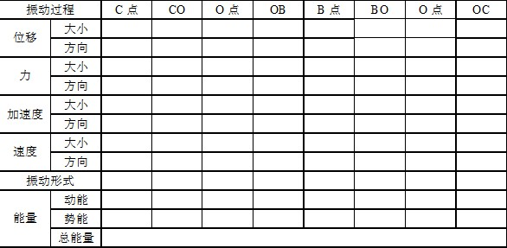

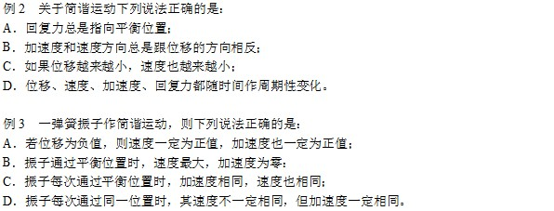
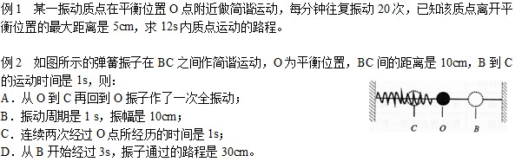
练习：
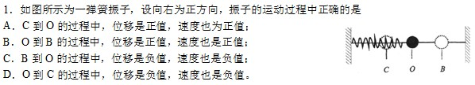
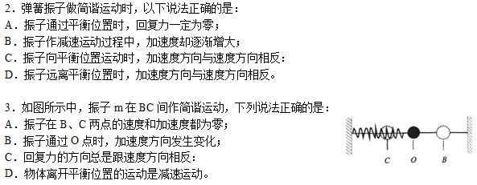
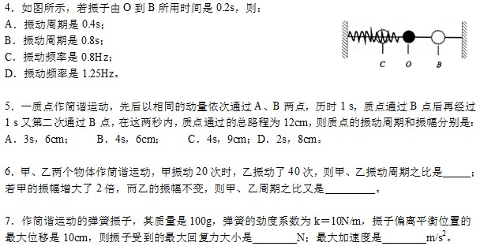
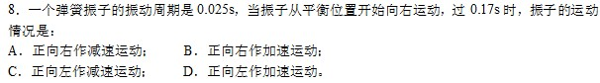
9、关于简谐运动的有关物理量，下列说法中错误的是（ ）
A．回复力方向总是指向平衡位置．
B．向平衡位置运动时，加速度越来越小，速度也越来越小．
C．加速度和速度方向总是跟位移方向相反．D．速度方向有时跟位移方向相同，有时相反
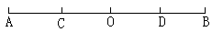10.一弹簧振子以O为平衡位置在A、B之间作简谐振动，C、D分别为AO、BO的中点，设其周期为T，则下列说法正确的是（ ）
A．振子由A到C的时间为T/8 B．振子由C到D的时间为T/4
C．若A到C的时间为t₁，C到O的时间为t₂，则t₁>t₂
D．若A到C的时间为t₁，C到O的时间为t₂，则t₁<t₂

11. 弹簧振子以O点为平衡位置在B、C两点之间做简谐运动．B、C相距20 cm．某时刻振子处于B点．经过0.5 s，振子首次到达C点．则振动的频率为 ；振子在5 s内通过的路程及位移大小分别为 ， ；振子在B点的加速度大小与它距O点4 cm处P点的加速度大小的比值为 。

12.物体做简谐振动，通过A点时的速度为v，经1s后物体第一次以相同速度v通过B点，再经过1s物体紧接着又通过B点。已知物体在2s内所走过的总路程为12cm，则该简谐振动的周期和振幅分别是 ， 。

第四部分 机械振动图像
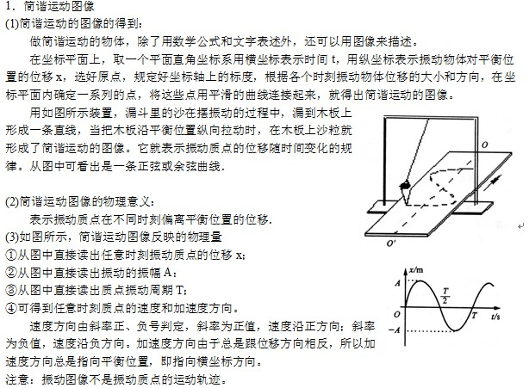
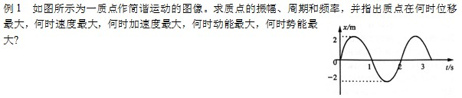
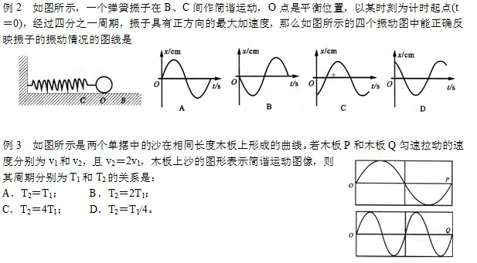

练习：
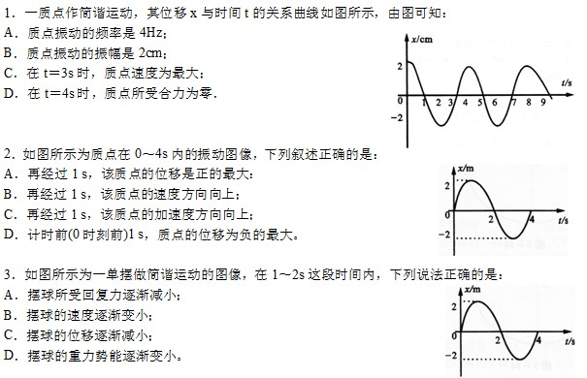
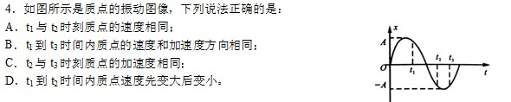

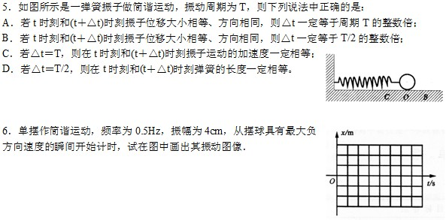
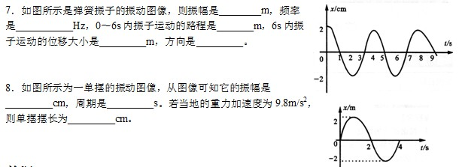
单摆
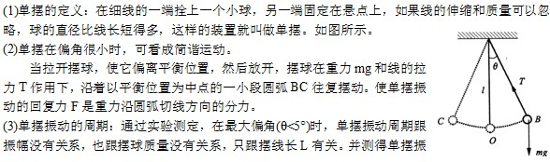
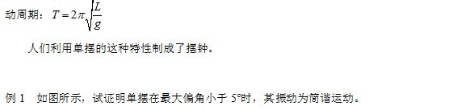

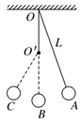
例2.一绳长为L的单摆，在悬点正下方L/2处的P处有一个钉子，如图所示，这个摆的周期是 .

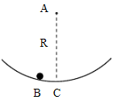
例3：如图所示，光滑圆弧形轨道半径为R，在圆心处放置小球A，在圆心正下方的C点旁边放一个与A完全相同的小球B，B与C点非常靠近，现让A、B两球同时运动，则小球到达C点的情况是
A、B先到 B、 A先到 C、同时到 D、 无法判断

练习：
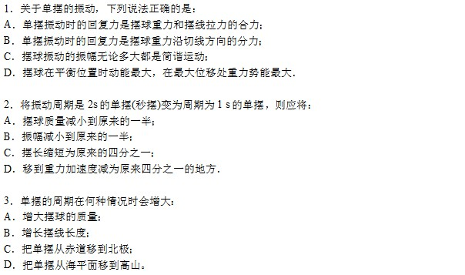
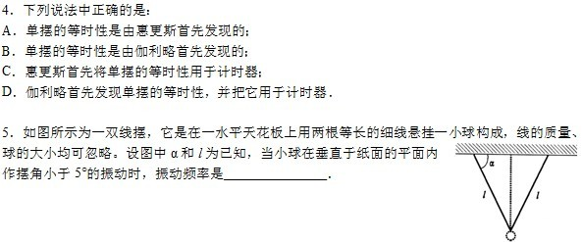
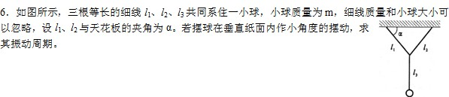
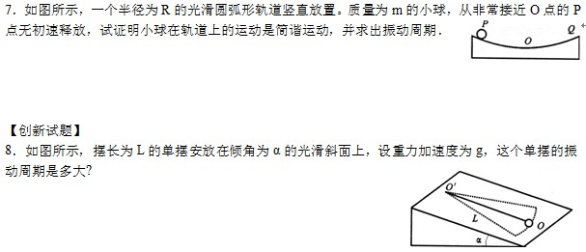

第五部分 机械波
一、机械波
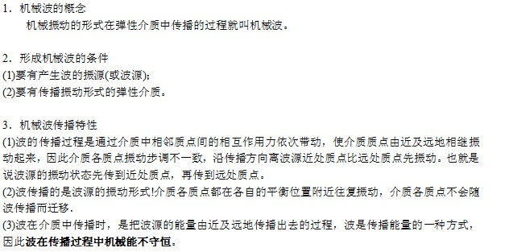
4、机械波的分类
（1） 横波：质点的振动方向跟波的传播方向垂直的波。例：绳波。
横波波形具有波峰与波谷：在横波中，凸起的最高处叫做波峰；波谷：在横波中，凹下的最低处叫做波谷。
（2） 纵波：质点的振动方向跟波的传播方向在同一直线上的波。如：声波。
纵波波形具有波疏与波密：在纵波中，质点分布最密的地方叫做密部；质点分布最疏的地方叫做疏部。
注意：横波只能在固体中传播，而纵波可以在固、液、气三种状态的物质中传播。

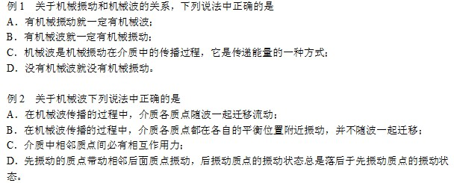
二、波长、频率和波速，波的图像
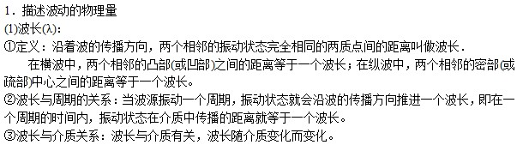
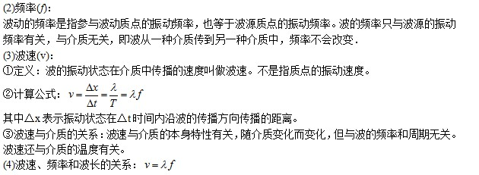
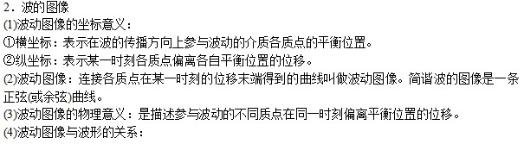
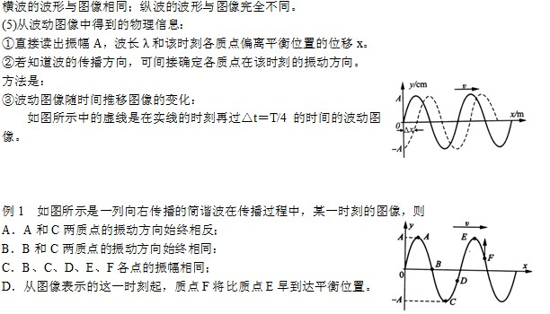
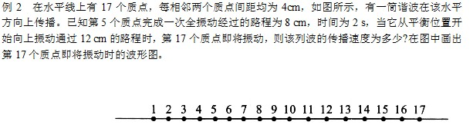

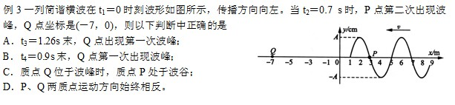
练习：
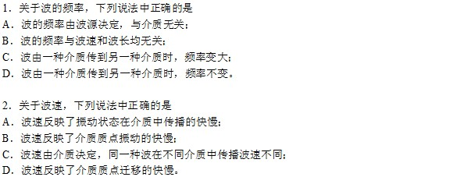
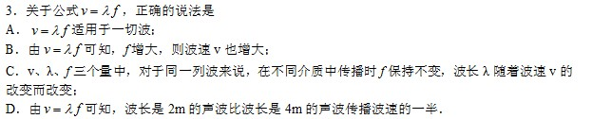
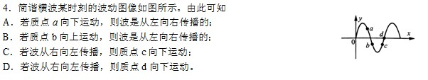
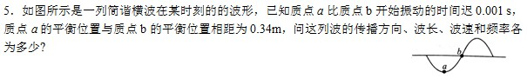三、波的图像与振动图像的比较
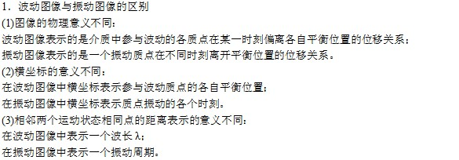
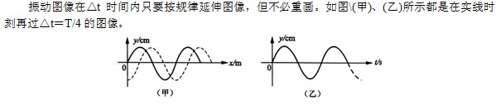
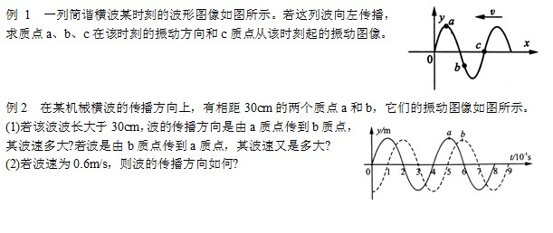
练习：
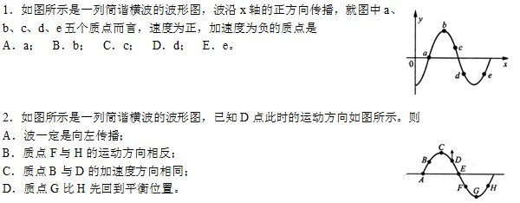
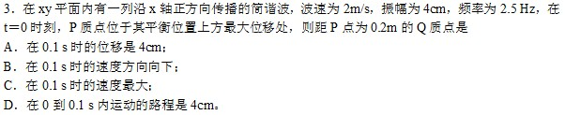
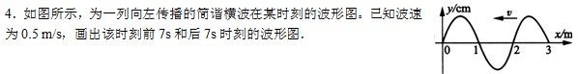
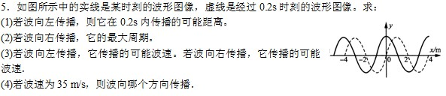

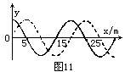
6．如图所示，实线为t₁=0时刻的图像，虚线为t₂=0.1s时刻的波形，求波速。

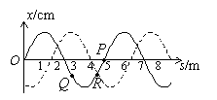
7.已知在t₁时刻简谐横波的波形如图4-Ⅱ-55中实线所示；在时刻t₂该波的波形如图中虚线所示。t₂-t₁ = 0.02s。求：
（1）该波可能的传播速度。
（2）若已知T< t₂-t₁<2T，且图中P质点在t₁时刻的瞬时速度方向向上，求可能的波速。
（3）若0.01s<T<0.02s，且从t₁时刻起，图中Q质点比R质点先回到平衡位置，求可能的波速。

波的干涉和衍射
- 波的叠加与干涉
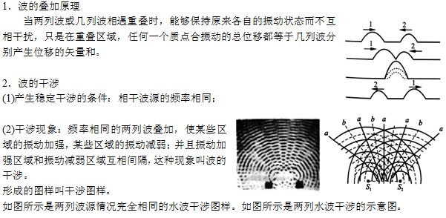
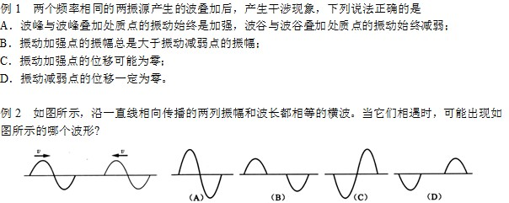
二、波的衍射
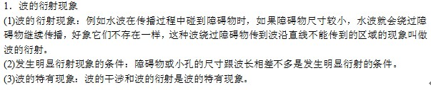
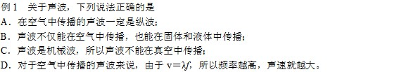

练习：
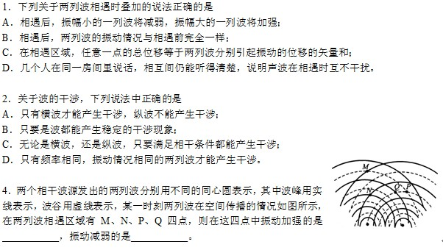
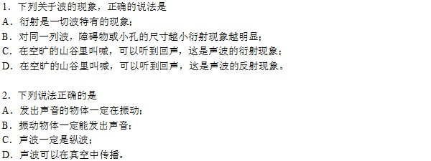

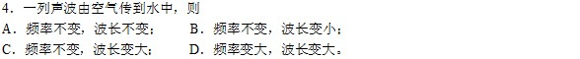

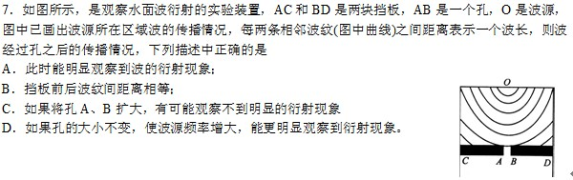

第六部分 功和功率
A 级会考要求
【知识与方法】
1功
（1）力和物体在力的方向上发生的位移的乘积就叫这个力对物体做的功。
（2）做功的两个必不可少的因素是 ， 。
2功的公式
（1）恒力对物体做功的计算式为 。
当α＝90°时，力对物体 ；当α＜90°时，力对物体 ；当α＞90°时，力对物体 。
（2）功是标量，正、负表示 ，合力的功等于各分力分别做功的 。
3 功率的物理意义、功率的定义及定义式。
（1）功率的定义：功W和完成这些功所用时间t的比值。
定义式为： P＝w/t
（2）功率的物理意义 。
如果t很长则p＝w/t指 功率，如果△t→0时，即表示 功率；
4 功率和速度、平均功率和瞬时功率
（1）根据功的计算式w＝FLcosa和功率的计算公式P＝w/t，可以得到P＝FLcosa/t而L／t=v，所以P＝Fvcosa ， a指的是 方向和 方向的夹角。
（2）当力的方向和速度方向在一条直线上时a＝0，我们把这个公式简化一下，当a＝o时P＝Fv，那么这个公式中V是表示的平均速度还是瞬时速度呢?
公式p＝Fv中若v表示在时间t内的平均速度，p就表示力F在这段时间t内的 功率；如果时间t取得足够小，公式P＝Fv中的v表示
某一时刻的瞬时速度时，P表示该时刻的 功率
（3）汽车等交通工具在启动和行驶过程中，其牵引力和行驶速度是怎样变化的？请同学们阅读教材相关内容，用自己的话加以解释。
5额定功率和实际功率
  - 实际功率：发动机实际工作时实际输出功率。
额定功率：发动机长时间工作的最大功率。
  - 额定功率和实际功率的关系是什么?
B 高考要求
6．求几个力对物体所做总功的两种计算方法：
ａ．先求出各个力所做的功，再计算各个力所做功的代数和。
ｂ．先求出各力的合力，再计算合力与位移的乘积。
7．摩擦力可以作动力或阻力，所以摩擦力对物体可以做正功、负功或不做功。
8．作用力和反作用力分别作用在两个物体上，各自产生各自的效果，因此各自做功没有因果关系，作用力和反作用力都可以做正功、负功或不做功。
9、公式W =Fs cosα只用于恒力做功，不能用于变力作功。在高中阶段可以用一些特殊方法计算一些特殊情形的变力做功。
方法一：对大小不变、方向变化但方向始终与速度共线的力，功的大小等于力与路程的乘积（如滑动摩擦力、空气阻力做功）。（见例题4）
方法二：转换研究对象，以恒力做功代换变力做功。（见例题3）
方法三：力F变化但功率P不变时，可由W=pt计算功。（在后续内容学习）
方法四：利用功和能的关系、动能定理，间接计算功的大小。（在后续内容学习）
难点：对汽车的两种启动方式的分析过程的理解。
10．汽车的两种启动方式
（1）汽车以恒定功率启动（启动过程中功率P、阻力f不变）
当汽车启动时，速度v逐渐增大，因功率P不变，由P=Fv，，所以牵引力F逐渐减小，再由F – f = m a可知，汽车的加速度a也逐渐减小。当牵引力减小到F = f 时，加速度a=0，汽车做匀速直线运动，速度达到最大速度v_{m}= P/ f 。
汽车先做加速度减小的加速运动，最后以v_{m}做匀速运动。运动过程的v-t图像如图所示。
注意：上述变加速过程，功率P不变，牵引力F在变化，牵引力F做的功不能用W=Fs来计算，可以用W=pt来计算。
（2）汽车以恒定加速度启动（启动开始阶段a、F、f不变）
当汽车启动时，速度v逐渐增大，因a、F、f不变，所以物体做匀加速直线运动，由P=Fv可知，速度v增大，功率P减小，当速度增大到v₁，功率增大到额定功率，功率不再增大，匀加速直线运动结束，v₁= a t₁ 。之后，功率不变，速度v增大，牵引力F减小，再由F- f = ma可知，汽车的加速度a也逐渐减小。当牵引力减小到F = f 时，加速度a=0，汽车做匀速直线运动，速度达到最大速度v_{m}= P/ f 。
汽车先做匀加速运动，达到v₁后再做加速度减小的加速运动，最后以v_{m}做匀速运动。运动过程的v-t图像如图所示。
注意：上述匀加速过程，牵引力F不变，功率P在变化，牵引力F做的功不能用W=Pt来计算，可以用W=Fs来计算。

【精讲精炼】
A 会考要求
例题1．下列情况，水平拉力 F 做功多少？
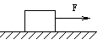
（1）物体沿水平面匀速向右运动s
（2）物体沿水平面加速向右运动s
（3）物体沿水平面减速向右运动s
（4）物体沿光滑水平面向右运动s
（5）物体沿粗糙水平面向右运动s

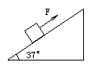
例题2．如图所示，某人用沿斜面向上的力F=16N，将一重20 N的小木块，从长5m、倾角为37°的斜面底端匀速拉到斜面顶端。求各个力对木块做的功分别为多少?

例题3．如图所示，用力拉力F提升质量m=10 kg、原来静止的物体，以a =2 m / s²的加速度匀加速上升。滑轮和绳的质量及摩擦不计，求前3 s内拉力F做的功。
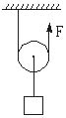

（思考：若物体以2m/s的速度匀速上升3s，F做功又为多少？）

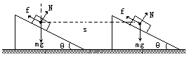
例题4．一个质量为m的木块，放在倾角θ的斜面体上，当斜面体与木块保持相对静止沿水平方向匀速向右移动距离s的过程中，作用在木块上的各个力分别做功多少？

例题5．用100N的水平力，拉静止在水平面的小车，小车做匀加速直线运动，经10s前进50m，则拉力在10s 内的平均功率为_________W，10s 末拉力的瞬时功率为_________W。

例题6．质量为1kg的物体从高处自由落下，在3s内重力的平均功率为______W，3s末重力的瞬时功率为______W。
例题7．同一水平恒力拉着同一物体，使它先后沿着粗糙水平地面和光滑水平地面移动相同距离，恒力功和平均功率分别为W₁、P₁和W₂、P₂，则两者关系是（ ）
A．W₁＞W₂、P₁＞P₂ B．W₁=W₂、P₁＜P₂C．W₁=W₂、P₁＞P₂ D．W₁＜W₂、P₁＜P₂
例题8．一台起重机将质量m=1.0×10³ kg的货物，由静止起匀加速地竖直吊起，在第2 s末货物的速度为v _{t}= 4 m/s．不计摩擦和空气阻力，求：
（1）起重机在这2 s内的平均功率；
（2）起重机在第2s末的瞬时功率。
【巩固习题】
A 会考要求
1．足球运动员用100N的水平作用力将质量为0.5kg的足球踢出，足球沿水平地面前进40m停止，则运动员对足球所做的功是 （ ）
A．200J B．4000J C．0J D．条件不足，无法确定
2．起重机将重1000N的货物匀速竖直提升3m后，又把货物水平移动了1m，则起重机对货物所做的功是 （ ）
A．1000J B．2000J C．3000J D．4000J
3．下列运动中的物体，没有力对其做功的是 （ ）
A．在光滑水平面上做匀速直线运动的物体 B．被匀速吊起的货物
C．在高速公路上沿直线高速行驶的小轿车 D．从高处自由下落的雨滴
4．一个人用同样大小的水平力拉着木箱，先后在光滑和粗糙两种水平地面上前进相同的距离。关于拉力所做的功，下列说法中正确的是 （ ）
A．粗糙地面上做功较大 B．在光滑地面上做功较大
C．两次做功一样大 D．条件不够，无法比较两次做功的大小
5．恒力F作用于物体上，使物体在F的方向上移动了一段位移s，则下列关于力F在这段位移内做功大小的说法中正确的是 （ ）
A．当物体作加速运动时，F做的功最多 B．当物体作减速运动时，F做的功最少
C．当物体作匀速运动时，F做的功为零 D．不论物体作什么运动，F做的功都等于Fs
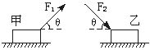
6．如图所示，两物体与水平面间的动摩擦因数相同，它们的质量相等，在甲图中用力F₁拉物体，在乙图中用力F₂推物体，两种情况下两物体都做匀速直线运动，经相同的位移，则F₁和F₂对物体所做的功W₁和W₂的大小关系为 ( )
A．W₁=W₂ B．W₁＞W₂
C．W₁＜W₂ D．无法比较W₁和W₂的大小
7．下列关于功率的说法中正确的是（ ）
A．做功越多，功率就越大； B．做功时间越长，功率就越小；
C．做功越快，功率就越大； D．做功时间越长，功率就越大。
8．用拖拉机耕地时，一般都行进得较慢，这是为了（ ）
A．减少机器损耗； B．获得较大的牵引力；
C．节省燃油； D．减小阻力。
9．设汽艇航行时所受水的阻力与它的速度平方成正比，当汽艇以速度v匀速航行时，发动机的功率为P，则当汽艇以速度2v匀速航行时，发动机的功率为（ ）
A．P/2； B．2P； C．4P； D．8P。
10．甲、乙两人体重之比为5：6，体育课上两同学进行爬竿比赛，甲从下端匀速爬上竿顶用时9s，乙从下端匀速爬到竿顶用时10s。则甲、乙爬竿的平均功率之比是（ ）
A．4：3 B．3：4 C．27：25 D．25：27
11．质量为0．5kg的物体从高处自由落下，在3 s内重力做的功为__________J，第3 s内重力做的功为__________ J。
12．小李同学骑自行车上学，以4m/s的速度匀速行驶时，受到的阻力是20N．若他家与学校的距离为3.6km，则他以此速度骑车的功率是_________W．
13．甲、乙两位同学分别把同样重的木头从一楼搬到三楼，甲用的时间比乙用的时间长，两人对木头做功的大小关系为W_{甲}_________W_{乙}（选填“>”、“<”或“=”）对木头做功较快的是_______同学．
14．用与斜面平行的10N的拉力，把一个物体从斜面底端拉到顶端需时间2.5s，已知斜面长3m，物体在斜面顶端时的速度为2m/s，在这过程中拉力的平均功率为__________W，在斜面顶端拉力的瞬时功率为___________W。
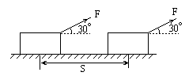
15．如图所示，质量为5kg的物体静置在水平面上，物体与水平面间的动摩擦因数为0.2，在一与水平方向成30°角的恒力F=20 N 作用下做匀加速运动，当位移s=10 m 时，作用在木块上的各个力分别做功多少？

16．一辆汽车以36km/h的速度做匀速直线运动，已知发动机的功率是60kW，求：
（1）10分钟内汽车发动机做了多少功？
（2）这辆汽车受到的阻力是多少牛？

B 高考要求
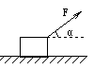
例题1．如图所示，水平面上一个物体在拉力F的作用下，水平向右移动位移为s，则各个力对物体所做的总功为多少？

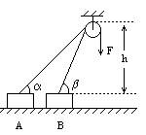
例题2．如图所示，用恒力F通过光滑的定滑轮，将静止于水平面上的物体从位置A拉到位置B，物体可视为质点，定滑轮距水平面高为h，物体在位置A、B时，细绳与水平面的夹角分别为α和β，求绳的拉力F对物体做的功。

例题3．一辆马车在力F=100N的作用下绕半径为50m的圆形轨道做匀速圆周运动，当车运动一周回到原位置时，阻力所做的功为多少？

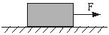
例题4．如图所示，一箱子置于水平粗糙的地面上，在水平力F的作用下运动，F为一变力，但其功率大小不变，当箱子速度为2m/s时，加速度为2m/s²；当其速度为3m/s时，加速度为1m/s²．求物体运动的最大速度。

例题5．额定功率80kW的汽车，在平直公路上行驶的最大速度20m/s．汽车的质量m=2×10³ kg，如果汽车从静止开始做匀加速直线运动，加速度大小为2m/s²．运动过程中阻力f大小不变。求：
（1）汽车所受的阻力f；
（2）经过多长时间汽车功率达到额定值？
（3）第3 s末汽车的瞬时功率；
【巩固练习】
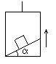
1．升降机底板上有一个倾斜角为α的斜劈,劈上放质量为m的木块(如图所示)，当升降机带着它们一起向上匀速升起 h 高时（ ）
A．劈对物块的支持力做正功 mghcos2α
B．劈对物块的摩擦力做正功 mghsin2α
C．重力对物块做正功 mgh
D．合外力对物块做正功
2．关于摩擦力对物体做功，下述几种论断正确的是( )
A．滑动摩擦力对物体一定做负功； B．静摩擦力不可能对物体做功；
C．滑动摩擦力既可对物体做负功，也可以对物体做正功； D．静摩擦力对物体一定做负功。
3．关于作用力与反作用力做功的关系，下列说法中正确的是( ).
A．当作用力做正功时，反作用力一定做负功 B．当作用力不做功时，反作用力也不做功
C．作用力与反作用力所做的功一定是大小相等、正负相反的
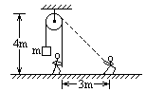
D．作用力做正功时，反作用力也可以做正功
4．如图，一根绳子绕过高4m的滑轮（大小、摩擦均不计），绳的一端拴一质量为10kg的物体，另一侧沿竖直方向的绳被人拉住．若人拉住绳端水平向右前进3m，使物体匀速上 升，则人拉绳所做的功为（ ）
A．500J B．300J C．100J D．50J
5．一个小孩站在船头，按图所示的两种情况用同样大小的力拉绳，在相同的时间t内（船未碰撞）小孩所做的功W₁、W₂及在时刻t小孩拉绳的瞬时功率P₁、P₂的关系为（ ）
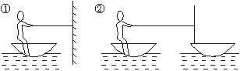
A．W₁＞W₂，P₁=P₂
B．W₁=W₂，P₁=P₂
C．W₁＜W₂，P₁＜P₂
D．W₁＜W₂，P₁=P₂
6．正常人的心脏推动血液流动的功率约为1.5W，那么在1h内心脏做功__________J，这功可将一个质量60kg的人匀速举高__________m。
7．汽车发动机的额定功率为60kW，满载时在水平直路上最大的行驶速度可达20m/s，这时汽车所受阻力为______N，若汽车实际速度保持15m/s的速度不变，设汽车所受阻力不变，则汽车发动机实际功率是______kW。
8．轮船以恒定的功率加速行驶，当其速度为4m/s时的加速度为a，当其速度增加到8m/s时其加速度减为a/4如果轮船行驶时所受的阻力不变，那么该轮船行驶的最大速度为____ m/s。
9．一学生骑车爬坡时的最大功率是1200 W，车和学生的总质量是75 kg，斜坡倾角为20°，运动过程中受到的摩擦等阻力恒为60 N，则此学生骑车上坡的最大速度是多少？假如他在水平路面上骑车，最大速度可达到多少？
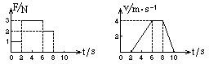
10在水平面上，一物体在水平力F 作用下运动，其水平力F 随时间 t 变化的图像及物体运动的V-t 图像如图，求10s 内：
（1）水平力F做的功；
（2）克服摩擦力做的功。

11．如图所示，摆球悬线长为L，把悬线拉到水平位置后放手。已知摆球运动过程中受空气阻力为f且大小不变，求摆球运动到悬点O正下方时空气阻力做的功。
O
【课后练习】
A 会考要求习题
1、关于功的概念，以下说法正确的是 （ ）
A.力是矢量，位移是矢量，所以功也是矢量；
B.功有正、负之分，所以功也有方向性；
C.若某一个力对物体不做功，说明该物体一定没有位移；
D.一个力对物体做的功等于这个力的大小、物体位移大小及力和位移间夹角的余弦三者的乘积。
2、用400N的力在水平地面上拉车行走50m，拉力与车前进的方向成60°角。那么，拉力对车做的功是 （ ）
A.2．0×10⁴J B.1．0×10⁴J C.1．7×10⁴J D.以上均不对
3、运动员用2000N的力把质量为0.5kg的球踢出50m，则运动员对球所做的功是 （ ）
A．200J B.10000J
C.25J D.无法确定
4、关于功的正负，下列叙述中正确的是 （ ）
A．正功表示功的方向与物体运动方向相同，负功为相反
B．正功表示功大于零，负功表示功小于零
C．正功表示力和位移两者之间夹角大于90°，负功表示力和位移两者之间夹角小于90°
D．正功表示做功的力为动力，负功表示做功的力为阻力
5、以初速度v₀竖直向上抛出一个质量为m的小球，上升最大高度是h．如果空气阻力f的大小恒定，则从抛出到落回出发点的整个过程中，空气阻力对小球做的功为 （ ）
A．0 B．－f h
C．一2 f h D．一2mgh
6、起重机以a=1m/s²的加速度，将重G=10⁴N的货物由静止匀加速向上提升。那么，在1s内起重机对货物做的功是(g=10m/s²) （ ）
A.500J； B.5000J；
C.4500J； D.5500J
7、有以下几种情况
①用水平推力F推一质量为m的物体在光滑的水平面上前进S
②用水平推力F推一质量为2m的物体在粗糙的水平面上前进S
③用与水平面成60°角的斜向上的拉力F拉一质量为m的物体在光滑平面上前进2S
④用与斜面平行的力F拉一质量为3m的物体在光滑的斜面上前进S
这几种情况下关于力F做功多少的正确判断是 （ ）
A、②做功最多
F₁
F₂
v
B、④做功最多
C、①做功最少
D、四种情况，做功相等
8、两个互相垂直的力F₁和F₂作用在同一物体上，使物体运动，如图所示，物体通过一段位移时，力F₁对物体做功4J，力F₂对物体做功3J，则力F₁和F₂的合力对物体做功为（ ）
A、7J B、2J C、5J D、3.5J
9、质量为m的物体，在水平力F的作用下，在粗糙的水平面上运动，下列说法中正确的是
A、如果物体做加速直线运动，F一定对物体做正功 （ ）
B、如果物体做减速直线运动，F一定对物体做负功
C、如果物体做减速直线运动，F可能对物体做正功
D、如果物体做匀速直线运动，F一定对物体做正功
10、关于摩擦力对物体做功，以下说法中正确的是 ( )
A．滑动摩擦力总是做负功
B．滑动摩擦力可能做负功，也可能做正功
C．静摩擦力对物体一定做负功
D．静摩擦力对物体总是做正功
11、用起重机将质量为m的物体匀速地吊起一段距离，那么作用在物体上的各力的做功情况，正确的是 ( )
A．重力做正功，拉力做负功，合力做功为零
B．重力做负功，拉力做正功，合力做正功
C．重力做负功，拉力做正功，合力做功为零
D．重力不做功，拉力做正功，合力做正功
12、对公式P=Fv的理解，下列说法中正确的是： （ ）
A、F一定是物体所受的合外力；
B、P一定是合力的功率；
C、此公式中F和v可以成任一夹角；
D、此公式中F和v必须同方向；
13．关于功率，下列说法中正确的是 （ ）
A．力对物体做功越多，则力做功的功率越大
B．功率是描述物体做功快慢的物理量
C．从公式P=Fv可知，汽车的牵引力一定跟汽车行驶的速率成反比
D．由公式P=W/t可知，物体做功时间越短，其功率越大
14、关于功率以下说法中正确的是 （ ）
A．据 P=W/t可知，机器做功越多，其功率就越大
B．据 P=Fv可知，汽车牵引力一定与速度成反比
C．据 P=W/t可知，只要知道时间t内机器所做的功，就可以求得这段时间内任一时刻机器做功的功率
D．根据 P=Fv可知，发动机功率一定时，交通工具的牵引力与运动速度成反比。
15、重为400N的物体放在水平地面上，与地面的滑动摩擦因数为μ=0.2 ，在大小为F=500N，方向与水平面成α=37°斜向上的拉力作用下前进S=10m。在此过程中力F做功为 J，摩擦力做功为 J，重力做功 J，合力所做的功为 J。
16．物体质量为2kg,作自由落体运动，3秒末重力的瞬时功率为 W，前3s内重力的平均功率为 W。
17．汽车发动机的额定功率为100kw，所受的阻力为5000 N，其在水平路面上运动的最大速度为 m/s，当汽车的速度为10m/s时，其牵引力为 N，若汽车的质量为2t，此时汽车的加速度为 m/s² 。
18．起重机用钢丝绳把一个质量为2.0×10³kg的货物从静止开始起吊，提升的加速度为0.2m/s²，头2秒内起重机对货物做的功为多大？这2s内起重机做功的平均功率为多大？2s末起重机做功的瞬时功率是多大？(g=9.8m/s²)

B 高考要求习题
19.用拉力拉同一物体由静止起沿粗糙水平面运动，第一次用水平力拉，第二次用与水平面成α角斜向上的力拉，若两次物体的加速度相同，力作用下移动的距离也相同，则有：
A.两次合外力对物体做功相同； B.第一次合外力对物体做功较多；
C.两次拉力对物体做功相同； D.第二次拉力对物体做功较多。
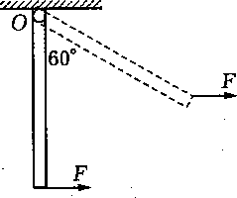
20.如图所示，一根均匀直杆长为L、重为G，上端可绕过O点的光滑水平轴转动，用水平恒力F拉杆的下端，使它从竖直位置转到与竖直方向成60o的过程中，拉力F做的功为：
A.； B.； C.； D.。

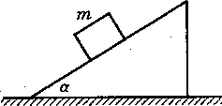
21.如图所示，小物块A位于光滑斜面上，斜面位于光滑水平地面上，从地面上看，在小物块沿斜面下滑的过程中，斜面对小物块的作用力：
A.垂直于接触面，做功为零； B.垂直于接触面，做功不为零；
C.不垂直于接触面，做功为零； D.不垂直于接触面，做功不为零。
22.一质量为m的物体静止在光滑水平面上，从t=0开始，将一个大小为F的水平恒力作用在该物体上，在时刻t=t1时力F的功率为：
A.； B.； C.； D.。
23.以水平恒力F推一物体，使它在粗糙水平面上沿力的方向移动一段距离，力所做的功为W1，平均功率为P1，若以相同的恒力推该物体，使它在光滑水平面上沿力的方向移动相同距离，此力做的功为W2，平均功率为P2，则：
A.Wl=W2，P1=P2； B.W1=W2，Pl<P2； C.Wl>W2，P1>P2； D.W1>W2，P1<P2。
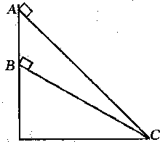
24.如图所示，质量相同的两个物体分别自斜面AC和BC的顶点静止开始下滑，两物体与斜面间的动摩擦因数相同，在滑行过程中克服摩擦力做的功分别为WA和WB，则( )
A.WA>WB； B.WA=WB； C.WA<WB； D.无法确定。
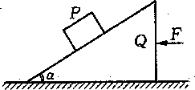
25.如图所示，质量为m的物体P放在倾角为α的光滑斜面体Q上，今用水平力F推斜面体，由静止开始使斜面体在光滑水平面上运动距离s，P、Q相对静止，则( )
A.P所受合力做的功为零； B.Q对P的作用力做功为零；
C.Q对P的作用力做功为smgtanα； D.P所受合力做的功为smgtanα。
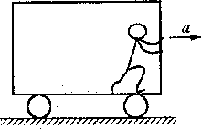
26.如图所示，站在做匀加速直线运动的车厢里的人向前推车壁，以下关于人对车做功的说法中正确的是( )
A.做正功； B.做负功； C.不做功； D.无法确定。
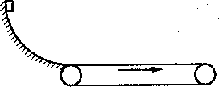
27.如图所示，物体沿弧线形轨道滑下后进入足够长的水平传送带，传送带以图示方向匀速运转，则传送带对物体做功情况可能是( )
A.始终不做功； B.先做负功后做正功；
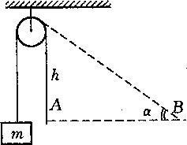
C.先做正功后不做功； D.先做负功后不做功。
28.如图装置，物体质量为m，拉着绳的一端从A移到B，(1).缓慢拉动，拉力做功为________；(2).以大小恒为F的力拉，拉力做功又为________。
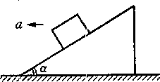
29.如图所示，质量为m的物体随倾角为α的斜面一起沿水平面以加速度a向左做匀加速运动，运动距离为s，物体与斜面间相对静止，则斜面对物体的支持力所做的功为________，斜面对物体的摩擦力所做的功为________。
30．汽车发动机的额定功率为60KW,汽车的质量为5t,汽车在水平路面上行驶驶时，阻力是车重的0.1倍，g=10m/s2 。
（1）汽车保持额定功率不变从静止起动后，①汽车所能达到的最大速度是多大？②当汽车的加速度为2m/s2时速度多大？③当汽车的速度为6m/s时的加速度？
（2）若汽车从静止开始，保持以0.5 m/s2的加速度做匀加速直线运动，这一过程能维持多长时间？

第七部分 动能和重力势能
A 会考要求
【知识与方法】
１．物体由于运动而具有的能叫动能，物体的动能等于物体的质量与物体速度的二次方的乘积的一半，即
(1)物体的质量越大，动能越大；物体的速度越大，动能越大。
(2)动能是标量，是状态量，只有大小，没有方向。单位是焦耳。
(3)因速度具有相对性，从而动能也具有相对性。
(4)动能的利用：投石机、打桩机、水轮机、风力机储能飞轮（惯性玩具汽车）等；动能的危害：龙卷风、洪水、海啸、地震、泥石流等
2．由物体和地球间相对位置决定的能量叫做重力势能，它是由物体和地球这一系统所共有的。平时说物体具有多少重力势能，是一种习惯上的简称。
(1)重力势能E_{P}=mgh，其中h是物体的重心相对于零势能面的高度。由于零势能面是人为选取的，所以物体重力势能的大小是相对的。在解决实际问题中我们经常要关注的是重力势能的变化ΔE_{p}。重力势能的变化ΔE_{p}与零势能面的选取无关，就像楼房的层高与高度零点的选取无关一样。
(2)重力势能是标量，没有方向。重力势能有正负，但不表示方向，而是表示比零势能面的势能大还是小，如E_{P}=－10J，表示物体的重力势能比零势能面的势能要小10J。负的重力势能数值越大表示物体的重力势能越小。
(3)重力做功与路径无关，由物体所受的重力和物体初、末位置所在水平面的高度差决定，即：W_{G}=mgΔh．
（物体从斜面下滑，重力做功的两种计算方法：W_{G}=mgh或W_{G}=mgLsinθ ）
(4)重力做正功，物体高度下降，重力势能减小；重力做负功，物体高度上升，重力势能增加。所以，重力做功等于重力势能变化量的负值，即W_{G}=－ΔE_{p}= －（mgh₂-mgh₁）。

B 高考要求
１．动能定理
表示物体所受各力做的总功等于物体的动能变化量。外力对物体做正功多少焦耳，则物体的动能增大多少焦耳；外力对物体做负功多少焦耳，则物体的动能减小多少焦耳；物体所受各力做功的代数和等于物体的动能变化量。
２．对总功的计算
合力做功有两种求解方法，一种是先求出物体受到的合力．再求合力做的功，一种方法是先求各个力做功，然后求各个力做功的代数和。
３．动能定理可用F_{合} = ma和v₂–v₁ =2as 推导出来。
【精讲精练】
A 会考要求
例题1．质量为100kg的大铁锤以4m/s的速度撞向墙壁，则铁锤撞墙的动能等于_________J。一个运动员以7m/s的速度奔跑时，动能等于1.7kJ，他的体重约为__________kg；
例题2．两物体质量比为1：4，速度之比为4∶1，则两物体的动能之比是( )
A.1：1 B.1：4 C.4：1 D.2：l
例题3．对于一定质量的物体下列说法正确的是（ ）
Ａ．动能不变，速度一定不变； Ｂ．速度变化，动能一定变化；
Ｃ．速度不变，动能可能改变； Ｄ．动能变化，速度一定变化．
例题4．质量为10kg的物体静止在光滑的水平面上，在一个大小为5N的水平恒力作用下运动了20米时，这时物体的动能是 J，速度是 m/s。
例题5．将重为50 N的物体沿着竖直方向向上匀速吊起10 m高，此过程中物体的重力势能变化了_______J，拉力对物体做功_______J．若物体以1 m/s²的加速度上升10 m，此过程中物体的重力势能变化了_______J，拉力对物体做了_______J的功。
例题6．如图所示，一个质量为m的木块，以初速度v₀冲上倾角为θ 的斜面，沿斜面上升距离L后又返回运动．若木块与斜面间的动摩擦因数为μ ，求：
（1）木块的重力势能变化了多少？木块上升过程重力的平均功率是多少？
（2）木块从开始运动到返回到出发点的过程滑动摩擦力做的功是多少？重力做的功是多少？全过程重力势能变化了多少？

例题7．如图，长为L的细线拴一个质量为m的小球悬挂于O点，现将小球拉至与O点等高的位置且线恰被拉直。不计空气阻力，求放手后小球摆到最低点的过程中：
（1）小球的重力做的功；
O
（2）线的拉力做的功；
（3）重力势能减小多少？

【巩固练习】
１．动能是标量，只有 ，没有 。在国际单位制中，功和动能的单位都是 。
２．一辆质量为5t的汽车，以72km/h的速度行驶时，它的动能等于____________J。
３．一个质量为60kg的人以8m/s速度向东奔跑着，一颗质量为20g的子弹以800m/s的速度向西飞行着，哪个的动能较大？
４．设电子的速度是８×１0⁶ m/s，使质子跟这个电子有相同的动能，则质子的速度是
m/s（ 质子的质量约为电子的1．8×10³倍 )
- 质量为２kg的物体做自由落体运动，它在运动开始后的第二秒末的动能是 J， 它在第三秒内的动能增大了 J。
- 某人以12 m/s 的速度抛出一个质量为2kg 的物体，人在抛出物体的过程中所做的功是 J。
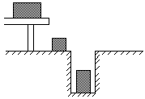
7．如图所示，将质量为5kg的物体（看作质点），放在高为1.5m的桌面上时具有的重力势能是_____J，放在地面上时它具有的重力势能是_____J，当放在深1.5m的沟底时它具有的重力势能是______J。
( 思考：若取地面为零势能面，上述问题的答案又是多少？)
8．甲、乙两物体质量 m_{甲}= 5m_{乙}，它们从同一高度自由落下，落下相同高度时，它们对地的重力势能之比是______。
9．如图所示AB、AC、AD为三个光滑面，其中AD为曲面。物体由A点分别沿着三个面滑下时，重力所做的功 （ ）
A．沿着AB面做功最少 B．沿着AC面做功最多C．沿着AD面做功最多 D．重力做功一样多
10．将一个质量为M的物体竖直上抛，运动到最高点后又落回原抛出点，在此运动过程中存在空气阻力，则整个运动过程中
A．重力做功为零，空气阻力做功为零 B．重力做功不为零，空气阻力做功为零
C．重力做功不为零，空气阻力做功不为零 D．重力做功为零，空气阻力做功不为零
11．粗细均匀长L重G的木棒横卧在水平地面上，用力提起一端使木棒以另一端为支撑点慢慢成竖立，此过程中做功至少是 （ ）
A．0.5GL B．GL C．2GL D．难以判断
12．质量为10 kg的物体静止在地面上，现用120 N的竖直拉力提升物体，在物体上升10 m时，拉力做功_____________J，重力势能增加_________J。
13．质量是100 g的球从1.8 m的高处落到水平板上，又弹回到1.25 m的高度，在整个过程中重力对球所做的功为多少？球的重力势能变化了多少？
B 高考要求
例题1．足球运动员用力将质量为0.5kg的足球踢出，踢出时的速度为20m/s，使足球在水平草坪地面上运动40m而停止。已知运动员对球的平均作用力为100N。 (空气阻力不计)
①求运动员对足球做的功？
②求足球在水平草坪地面上运动时受到的阻力？

例题2．质量为500T的机车，以恒定功率沿水平轨道行驶，在3min内行驶了1.45km，其速率从36km/h增加到最大速度54km/h。求⑴机车的功率。⑵机车所受的阻力。
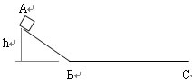
例题3．如图，ABC是一条长轨道，其中AB段是倾角为θ的斜面，BC段水平，以质量为m的小滑块在A点从静止状态释放，沿轨道滑下，最后停在C点，A点和C点的位置如图。现用一沿轨道方向的力推滑块，使它缓慢的由C点推回到A点停下，则推力所做的功为多少？
【巩固练习】
1．质量为4kg的木块放在水平地面上，用8N的水平力拉木块前进了20 m，木块与地面间的动摩擦因数为0.1。则此过程中拉力做功___________J，滑动摩擦力做功___________J，木块的动能增加了___________J。
2．改变汽车的质量和速度，都能使汽车的动能发生改变，在下列情况，汽车的动能各是原来的几倍？
（1）质量不变，速度增大为原来的2倍； （2）速度不变，质量增大为原来的2倍；
（3）质量减半，速度增大到原来的4倍； （4）速度减半，质量增大到原来的4倍。
3．一质量为2kg的滑块，以4m/s的速度在光滑水平面上向左滑行，从某一时刻起，在滑块上作用一向右的水平力.经过一段时间，滑块的速度方向变为向右，大小为4m/s.在这段时间里水平力做的功为( )
A．0 B．8J C．16J D．32J
4．一学生用100N的力，将质量为0.5kg的球以8m/s的初速，沿水平方向踢出20m远，则该学生对球做的功是 ( )
A．200J B．16J C．1000J D．无法确定
5．用拉力F使一个质量为m的木箱由静止开始在水平冰道上移动了s，拉力F跟木箱前进的方向的夹角为a，木箱与冰道间的动摩擦因素为u，求木箱获得的速度。
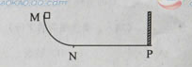
6.如图，MNP 为整直面内一固定轨道，其圆弧段MN与水平段NP相切于N、P端固定一竖直挡板。M相对于N的高度为h，NP长度为s.一木块自M端从静止开始沿轨道下滑，与挡板发生一次完全弹性碰撞后停止在水平轨道上某处。若在MN段的摩擦可忽略不计，物块与NP段轨道间的滑动摩擦因数为μ，求物块停止的地方与N点距离的可能值。
【课后练习】
A 会考要求习题
1．甲、乙两车的质量之比为m₁ : m₂＝1:2，它们在水平路面上匀速行驶时的速度之比为v₁:v₂＝2:1，在关闭发动机后，它们分别滑行了距离s₁和s₂后停止。若它们与路面间的动摩擦因数相等，则s₁:s₂为_____________。若它们与路面间的滑动摩擦力相等，则s₁:s₂又为_____________。
2．假设汽车在紧急制动后所受到的阻力的大小与汽车所受重力的大小差不多，当汽车以大小为v₀＝20 m / s的速度匀速行驶时，发现前面的车辆停下了，立即制动，那么它还能继续滑行的最大距离约为s＝____________m，制动后继续滑行s₁＝15 m距离时的速度大小为____________m / s。
3．从地面竖直向上抛出一小球，最后又落回到地面，设小球运动过程中所受空气阻力的大小保持不变，则上升过程所用的时间______________下降过程所用的时间。上升过程中克服空气阻力做的功____________下降过程中克服空气阻力做的功。上升过程中损失的机械能____________下降过程中损失的机械能（均选填“大于”、“小于”或“等于”）。
4．质量为m＝2 kg的滑块，以v₀＝4 m/s的速度在光滑的水平面上向左滑行，从某时刻起，对滑块施以一向右的水平力，经过一段时间，滑块的速度变为向右，大小仍为4 m/s，在这段时间内水平力做的功为_____________J。
5．汽车在平直公路上匀加速行驶，在速度由零增加到v的过程中，牵引力做的功为W₁，牵引力做功的功率为P₁，速度由v增加到2v的过程中，牵引力做的功为W₂，牵引力做功的功率为P₂，设牵引力和阻力的大小均不变，则两次做功的大小关系是W₁:W₂＝___________，两次做功的功率大小关系是P₁:P₂＝_____________。
6．一个质量为m＝2 kg的小球以大小为v₀＝10 m/s的速度垂直于墙面撞向墙壁，反向弹回时的速度大小为v_{t}＝8 m / s，则墙面对球所做的功为_____________J。
7．一个做自由落体运动的物体，下落1 m和下落2 m时，物体的动能之比为__________，下落1 s和下落2 s时，物体的动能之比为__________。
8．一个质量为m＝2.5 kg的小球自离地高h＝20 m处自由下落t＝1 s的过程中，重力做功为____________J，下落t＝1 s末时物体的势能为_______________J，此时物体的动能为_______________J。
9．一均匀立方体，边长为a、质量为M，取桌面为重力势能零点，如图（a）所示放置的情况下立方体的势能为_____________，如图（b）所示放置的情况下（图中立方体的一条对角线恰垂直于地面）立方体的势能为_____________。
10．从离地面高为H＝100 m处自由下落一个质量为m＝0.4 kg的物体，空气阻力不计，则经过t＝4 s 时物体的动能为____________J，重力势能为_____________J。这4 s 内重力做的功为＿＿＿＿＿＿＿J。
11．起重机钢索将质量为m＝300 kg的集装箱以大小为a＝0.5 m / s²的加速度从静止开始匀加速竖直向上提升高为H＝4 m，箱子的重力势能增加了＿＿＿＿＿＿＿J，箱子的动能增加了＿＿＿＿＿＿J。
12．四楼阳台（离地高为H＝10 m）上有一个质量为m＝1 kg的花盆不慎掉落，若以阳台为重力势能零点，则花盆落地时的动能为＿＿＿＿＿＿＿J，重力势能为＿＿＿＿＿＿＿J，机械能为＿＿＿＿＿＿＿J。
13．一辆质量为m＝5000 kg的汽车，其所受阻力与车重的关系为f＝kmg，k＝0.008。其初速度为v₀＝5 m/s，若汽车保持P＝10 kW的功率行驶时间t＝10 s，车速达到v_{t}＝7 m/s，求这段过程中汽车驶过的距离。

14．如图14-3所示，用大小为F＝28 N的水平力将质量为m＝7 kg的静止物体从水平面上的A点拉到B点，物体与水平面间的动摩擦因数为μ＝0.2。然后撤去水平力，物体冲上长为L＝5 m、高为H＝3 m的光滑斜面，水平面与斜面间有很小的光滑圆弧相接，物体冲到斜面顶时速度恰减小到零。求水平面AB的长。.

15．有两个质量分别为M₁和M₂的物体，已知M₁＝4 M₂，它们以相同的动能在动摩擦因数相同的水平地面上运动，求它们能滑行的最大距离之比s₁:s₂和能滑行的最长时间之比t₁:t₂。

16．一圆柱形的薄壁水缸，底面积为S，内装密度为ρ、深为H的液体，取地面为重力势能零点，求如图15-3（a）、（b）所示两种放置情况下（右图中水缸底离地高为h）缸内液体的重力势能各为多少？

B 高考要求习题
1．一物体以100 J的初动能从斜面底端沿斜面向上运动，当它通过斜面上的P点时，其动能减少了80 J，机械能减少了32 J，如果斜面足够长且物体能返回斜面底端，则返回底端时物体的动能为（ ）
（A）20 J， （B）48 J，
（C）60 J， （D）68 J。
2．有空气阻力的情况下，将一物体由地面竖直向上抛出，以地面为势能零点，当它上升到离地面高h₁时动能恰与势能相等，当它经过最高点后下降到离地高h₂时其动能又恰与势能相等，已知物体能上升的最大高度为H，则（ ）
（A）h₁＞H/2， （B）h₂＞H/2，
（C）h₁＜H/2， （D）h₂＜H/2。
3．一个质量为m的物体由静止出发以大小为g/2（g为重力加速度）的加速度竖直加速下降h的过程中，则（ ）
（A）物体的机械能增加mgh/2，（B）物体的机械能减少mgh/2，
（C）物体的动能mgh/2， （D）重力做功为mgh。
4．如图所示轨道，ab段及cd段为光滑圆弧，bc段为长为L＝2 m的水平面，水平面与物体间的动摩擦因数为μ＝0.2，物体M由高为H＝0.8 m的a点处静止起下滑，则它最后停在（ ）
（A）b点， （B）c点，
（C）cd间某一点， （D）bc间某一点。
5．如图所示，用水平恒力F推静止在光滑水平地面上A处的物体，推至B处时物体的速度大小为v，此时再改用方向相反的水平恒力F ’推物体，物体回到A处时的速度大小为v’，则（ ）
（A）若力的大小F’＝F，速度的大小v’必为零，
（B）若力的大小F’＝F，速度的大小v’＝$\sqrt{2}$v，
（C）若力的大小F’＝2F，速度的大小v’＝2 v，
（D）若力的大小F’＝2F，速度的大小v’＝$\sqrt{3}$v。
6．如图所示，物体从离水平面高为H＝7.8 m的A点以某一初速度v₁，沿光滑曲面滑到B点，然后沿水平面运动s＝40 m到达C点，此时物体速度减为v₂＝4 m/s，曲面与水平面之间光滑连接，物体与水平面间的动摩擦因数为μ＝0.3，则滑到B点时物体速度的大小为____________m/s，物体的初速度v₁的大小为____________ m/s。
7．如图所示，物体从光滑斜面AB上离水平面高为H处由静止起下滑，然后进入粗糙水平面BC，BC的长为d，此后再滑上另一个光滑斜面CD，且到达离水平面H/3高时速度减为零。则物体经过B点时的速度大小为____________，经过 C点时的速度大小为____________，物体与水平面间的动摩擦因数为____________，物体最后静止处和B点的距离为____________。
8．把一个质量为m的小球从离地面h高处以初速度v₀竖直向上抛出，设所受的空气阻力大小恒为f，（且f＜mg)，小球每次与地面碰撞时弹回的速度与落地的速度大小相等，小球经过许多次的上、下运动，最后停在地面上，则小球在整个运动过程中所通过的总路程为________________。
9．如图所示，质量为m的物体从高为h的斜面顶端由静止起滑下，最后停止在水平面上的B点，若物体从斜面顶端以初速度v₀沿斜面滑下，那么最后停在水平面上的C点，且AB＝BC，则物体在斜面上下滑过程中克服摩擦力做的功为__________________。
10．在光滑水平面上有一静止物体，现以水平恒力甲推这一物体，作用一段时间后，换成相反方向的水平恒力乙推这一物体，当恒力乙作用时间与恒力甲作用时间相同时，物体恰好回到原处，此时物体的动能为32 J，则在整个过程中，恒力甲做的功为________J，恒力乙做的功为__________J。
11．如图所示，质量为m、长为L的均匀直木杆AB，上端A装有水平转轴，若在其下端B用恒定的水平外力F拉，使杆从竖直位置绕A轴转过θ 角，到达图中虚线位置，则水平外力F对木杆AB做的功为＿＿＿＿＿＿＿＿，此时木杆的动能为＿＿＿＿＿＿＿＿。
12．如图所示，用大小为F＝30 N的恒力通过定滑轮把静止在地面上的质量为m＝10 kg的物体从A点拉到B点。A、B两点离定滑轮悬点正下方的C点分别为9.6 m和3 m，定滑轮悬点离地面高为H＝4 m，设物体和地面间的摩擦力始终为物重的1/5倍。求：
（1）拉力所做的功；
（2）物体经过B点时的动能；
（3）物体经过B点时拉力对物体做功的功率。

13．如图所示，一人通过定滑轮（大小不计）用细绳拉一质量为m的物体，开始时手拉的绳头在滑轮正下方距离H处，当人保持这一高度向右走H距离时，人的速度大小为v，求在此过程中人对物体做的功。

第八部分 动能定理、动能定理的应用
一．填空题
1．在水平地面上有一个质量为m＝3 kg的物体，现用大小为F＝15 N的水平拉力拉它，使它由静止开始运动，物体所受的摩擦力大小为f＝6 N，物体前进s₁＝4 m后撤去拉力，则物体再滑行s₂＝2 m时的速度大小为____________ m/s。
2．一个物体在水平面上受到水平拉力F作用后，由静止开始前进s₁＝10 m。此时撤去拉力，物体又前进s₂＝50 m才停下来。那么拉力的大小与摩擦力的大小之比为____________。物体在这两段路程中运动的时间之比为_____________。
3．以大小为v₀＝10 m/s的速度竖直向上抛出一个质量为m＝0.1 kg的物体，物体所受的空气阻力大小恒为f＝0.25 N，则物体能上升的最大高度为_____________m，落回原处时的速度大小为____________m/s。
4．一个质量为m＝10 kg的物体从离沙地地面高为H＝10 m处静止起自由下落，空气阻力不计，落地后能陷入沙地的深度为h＝0.1 m，则在陷入过程中沙地对物体的平均阻力大小为____________N。
5．如图16-1所示，物体从离水平面高为H＝7.8 m的A点以某一初速度v₁，沿光滑曲面滑到B点，然后沿水平面运动s＝40 m到达C点，此时物体速度减为v₂＝4 m/s，曲面与水平面之间光滑连接，物体与水平面间的动摩擦因数为μ＝0.3，则滑到B点时物体速度的大小为____________m/s，物体的初速度v₁的大小为____________ m/s。
6．如图16-2所示，物体从光滑斜面AB上离水平面高为H处由静止起下滑，然后进入粗糙水平面BC，BC的长为d，此后再滑上另一个光滑斜面CD，且到达离水平面H/3高时速度减为零。则物体经过B点时的速度大小为____________，经过 C点时的速度大小为____________，物体与水平面间的动摩擦因数为____________，物体最后静止处和B点的距离为____________。

7．如图16-5所示，质量为m＝2 kg的物体，从半径为R＝5 m的、1/4光滑圆弧滑轨上端自由下滑到底端A点，然后继续沿水平面AB运动。两轨道正好相切，物体与水平面间的动摩擦因数为μ＝0.2，则物体在圆弧上端时的势能为_____________J，物体经过A点时的速度大小为_____________ m/s，物体在水平面上能够滑行的最大距离为_____________m。
8．把一个质量为m的小球从离地面h高处以初速度v₀竖直向上抛出，设所受的空气阻力大小恒为f，（且f＜mg)，小球每次与地面碰撞时弹回的速度与落地的速度大小相等，小球经过许多次的上、下运动，最后停在地面上，则小球在整个运动过程中所通过的总路程为________________。
9．如图16-6所示，质量为m的物体从高为h的斜面顶端由静止起滑下，最后停止在水平面上的B点，若物体从斜面顶端以初速度v₀沿斜面滑下，那么最后停在水平面上的C点，且AB＝BC，则物体在斜面上下滑过程中克服摩擦力做的功为__________________。
10．在光滑水平面上有一静止物体，现以水平恒力甲推这一物体，作用一段时间后，换成相反方向的水平恒力乙推这一物体，当恒力乙作用时间与恒力甲作用时间相同时，物体恰好回到原处，此时物体的动能为32 J，则在整个过程中，恒力甲做的功为_________J，恒力乙做的功为__________J。
11．如图16-7所示，质量为m、长为L的均匀直木杆AB，上端A装有水平转轴，若在其下端B用恒定的水平外力F拉，使杆从竖直位置绕A轴转过θ 角，到达图中虚线位置，则水平外力F对木杆AB做的功为＿＿＿＿＿＿＿＿，此时木杆的动能为＿＿＿＿＿＿＿＿。
12．如图16-8所示，一轻绳绕过光滑轻滑轮，一端挂有质量为m＝10 kg的物体，另一端被人拉着从B点由静止起水平移动到C点，已知绳AB恰竖直，且AB＝5 m，BC＝12 m。绳的拉力大小保持为F＝120 N不变，则此过程中物体的动能增加了__________J，重力势能增加了_____________J，人做功_____________J。

二．选择题
13．如图16-3所示轨道，ab段及cd段为光滑圆弧，bc段为长为L＝2 m的水平面，水平面与物体间的动摩擦因数为μ＝0.2，物体M由高为H＝0.8 m的a点处静止起下滑，则它最后停在（ ）
（A）b点， （B）c点，
（C）cd间某一点， （D）bc间某一点。
14．有质量相同的两个物体，一个原来以速度v₀做匀速运动，另一个原来静止，若它们受到与v₀同方向的相同合外力作用，则经过相同时间后 （ ）
（A）两物体通过的位移相同，
（B）两物体增加的动能相同，
（C）合外力对这两物体做的功相同，
（D）以上三者都不相同。
15．质量为m的物体以加速度a做匀加速直线运动，在第n s内的动能改变量为ΔE_{k1}，在第（n＋1）s内的动能改变量为ΔE_{k2}，则ΔE_{k2}－ΔE_{k1}等于（ ）
（A）m a²， （B）2 m a²，
（C）m a， （D）2 m a。
16．如图16-4所示，用水平恒力F推静止在光滑水平地面上A处的物体，推至B处时物体的速度大小为v，此时再改用方向相反的水平恒力F ’推物体，物体回到A处时的速度大小为v’，则（ ）
（A）若力的大小F’＝F，速度的大小v’必为零，
（B）若力的大小F’＝F，速度的大小v’＝$\sqrt{2}$v，
（C）若力的大小F’＝2F，速度的大小v’＝2 v，
（D）若力的大小F’＝2F，速度的大小v’＝$\sqrt{3}$v。

17．一人把质量为m的物体由静止起举高H，并使物体获得大小为v的速度，则下列说法中正确的是（ ）
（A）人对物体做的功为mgH＋mv²/2，
（B）合外力对物体做的功为mv²/2，
（C）合外力对物体做的功为mgH＋mv²/2，
（D）物体克服重力做的功为mgH。
18．一物体以100 J的初动能从斜面底端沿斜面向上运动，当它通过斜面上的P点时，其动能减少了80 J，机械能减少了32 J，如果斜面足够长且物体能返回斜面底端，则返回底端时物体的动能为（ ）
（A）20 J， （B）48 J，
（C）60 J， （D）68 J。
19．如图16-9所示，物体从斜面ab上高为h的M点由静止起下滑，经过水平地面bc后再沿光滑斜面cd恰能上滑到高为h/2的N点，现将物体以初速度v₀仍自M点沿斜面下滑后经bc再沿cd恰能上滑到高为h处，则v₀的大小为（ ）
（A）$\sqrt{gh}$, （B）$\sqrt{2gh}$,
（C）$\sqrt{3gh}$， （D）2$\sqrt{gh}$。
20．有空气阻力的情况下，将一物体由地面竖直向上抛出，以地面为势能零点，当它上升到离地面高h₁时动能恰与势能相等，当它经过最高点后下降到离地高h₂时其动能又恰与势能相等，已知物体能上升的最大高度为H，则（ ）
（A）h₁＞H/2， （B）h₂＞H/2，
（C）h₁＜H/2， （D）h₂＜H/2。
三．计算题
21.以大小为v₀＝10 m/s的初速度从地面竖直向上抛出一物体，所受的空气阻力大小是物体重的0.2倍，以地面为势能零点，求物体的动能和势能相等时物体离地面的高度。

22．一列质量为M的列车在平直轨道上匀速行驶，某时刻最后面一节质量为m的车厢脱钩，当司机发现时立即关闭发动机，列车自脱钩起到此时已经行驶了距离L，设关闭发动机前机车的牵引力保持不变，车所受的阻力和车重成正比，求列车的两部分在停稳后的距离。

23．如图所示，用大小为F＝30 N的恒力通过定滑轮把静止在地面上的质量为m＝10 kg的物体从A点拉到B点。A、B两点离定滑轮悬点正下方的C点分别为9.6 m和3 m，定滑轮悬点离地面高为H＝4 m，设物体和地面间的摩擦力始终为物重的1/5倍。求：
（1）拉力所做的功；
（2）物体经过B点时的动能；
（3）物体经过B点时拉力对物体做功的功率。

24．如图所示，一人通过定滑轮（大小不计）用细绳拉一质量为m的物体，开始时手拉的绳头在滑轮正下方距离H处，当人保持这一高度向右走H距离时，人的速度大小为v，求在此过程中人对物体做的功。

第九部分 机械能守恒定律、机械能守恒定律的应用
一．填空题
1．一个物体从离地高为H＝10 m处以初速度v₀＝8 m/s斜向上抛出，空气阻力不计，则其经过抛出点上方h＝2 m高处时的速度大小为_______________m/s，落地时的速度大小为_______________m/s。
2．一个物体的质量为m＝5 kg，从地面以大小为v₀＝10 m/s的初速度竖直向上抛出，空气阻力不计，当它到达离地高为H＝3 m处时物体的机械能为___________J，此时物体的速度大小为_______________m/s。
3．一个质量为m的物体以沿斜面方向的初速度v₀冲上一个光滑斜面，冲到斜面上高为h处时它的机械能为＿＿＿＿＿＿＿＿，此时它的速度大小为＿＿＿＿＿＿＿，它的动能为＿＿＿＿＿＿＿。
4．一个物体从斜面底端以沿斜面方向的初速度v₀沿着倾角为α的光滑斜面上滑，它能上滑的最大高度为＿＿＿＿＿＿＿，能上滑的最大距离为＿＿＿＿＿＿＿，当它上滑到高度为＿＿＿＿＿＿时，它的速度将减少到v₀/2。若以斜面底端为势能零点，当它上滑到高度为＿＿＿＿＿＿时，它的动能和势能相等。
5．一个质量为m的物体在离地面高为H处以初速度v₀水平抛出，空气阻力不计。若以地面为势能零点，当它的高度下降了h时（h＜H），物体的重力势能减少了______________，这时物体的重力势能为______________，物体的动能为____________，物体的机械能为____________。
6．将一个小球竖直向下抛出，设小球与地面碰撞前后的速度大小不变，要使小球着地后回跳的高度比抛出点还高H＝5 m，不计空气阻力，则将它竖直下抛的速度必须为____________m/s。
7．一个质量为m的物体沿着半径为R的竖直放置的光滑圆周轨道内侧运动，以最低点为势能零点，经过最低点时的速度大小为v，则经过最高点时的速度大小为______________，此时的动能为______________，机械能为______________。
8．从足够高处将一个物体以大小为v₀＝30 m/s的初速度竖直向上抛出，空气阻力不计，则物体能上升的最大高度为______________m，物体落到抛出点以下H＝35 m处时的速度大小为______________m/s。
9．一个物体从高为4R的光滑斜轨顶上静止起下滑，到轨道底时又进入竖直放置的半径为R的光滑圆周轨道的最低点，两轨道相接处光滑连接，以圆周轨道的最低点为势能零点，则物体经过圆周轨道最低点时的机械能为_____________，此时的速度大小为_____________，经过圆周轨道最高点时的机械能为_____________，此时的速度大小为____________。
10．质量为m＝2 kg的物体由静止起从如图17-2所示的光滑弧形轨道顶端的A点下滑，A点离地高为H₁＝10 m，则它经过离地高为H₂＝5 m的B点时速度的大小为_____________m/s，此时物体的机械能为_____________J，物体落地时的速度大小为_____________m/s。
11．如图17-3所示，一个光滑斜面的倾角为θ＝37°，高为H＝10 m，以斜面底端为势能零点，汽车以大小为v₀＝10 m/s的初速度从斜面顶端沿斜面下滑，那么当它下滑_____________m时，其动能与势能相等。
12．一根细线长为L＝80 cm，一端拴一个质量为m＝200 g的小球，另一端固定，若拿住小球拉开，使线呈水平拉紧状态，然后放手让小球由静止起下落，若空气阻力不计，则小球摆动过程中的最大速度为_____________m/s，此时它所需的向心力大小为_____________N。若小球到最低点时的速度大小为v＝2$\sqrt{3}$m/s，则小球下摆过程中克服空气阻力做的功为_____________J。

二．选择题
13．下列各种运动中，符合机械能守恒条件的是（ ）
（A）跳伞运动员在空中匀速下降的过程，
（B）用细绳竖直拉着一个物体匀速上升的过程，
（C）一个物体以某一初速度沿光滑曲面下滑的过程，
（D）汽车以不变的速率驶过圆弧形拱桥的过程。
14．下列各式中，能正确表示机械能守恒定律的是（ ）
（A）E_{P}＋E_{k}＝恒量，
（B）ΔE_{P}＝－ΔE_{k}，
（C）E_{P1}＋E_{P2}＝E_{k1}＋E_{k2}，
（D）ΔE_{机}＝恒量。
15．一个质量为m＝2 kg的物体自高为H＝20 m处自由下落，以地面为势能零点，下落h＝5 m时它的机械能为 （ ）A，
（A）400 J， （B）300 J，
（C）100 J， （D）500 J。
16．以大小相同的初速度在同一高度处分别竖直下抛甲物体、竖直上抛乙物体，平抛丙物体，空气阻力不计，它们着地时（ ）
（A）三个物体的速度大小相等，
（B）甲物体的速度最大，
（C）乙物体的速度最大，
（D）三个物体的速度完全相同。
17．下列情况中物体的机械能一定不守恒的有（ ）
（A）物体除重力外还受到另一个外力的作用，
（B）物体除重力外还受到空气阻力的作用，
（C）物体除重力外还有一个外力对它做功，
（D）除重力对物体做功外没有任何外力对物体做功。
18．一个重为G＝10 N的物体从高为H＝4 m处自由下落h＝1 m，空气阻力不计，该物体的机械能减少了（ ）
（A）0， （B）10 J，
（C）30 J， （D）40 J。
19．从地面以相同的初动能竖直上抛两个物体，它们的质量分别为m₁和m₂，且m₁＞m₂，不计空气阻力，它们上升的最大高度分别为h₁和h₂，它们的最大重力势能分别为E_{P1}，E_{P2}，则（ ）
（A）E_{P1}＞E_{P2}， （B）E_{P1}＝E_{P2}，
（C）h₁＝h₂， （D）h₁＞ h₂。
20．如图17-4所示，一根质量分布均匀的木杆竖直立在水平地面上，在木杆倾倒过程中底部没有滑动。以地面为重力势能零点，则动能恰好与重力势能相等时木杆与水平地面间的夹角为（ ）
（A）15°， （B）30°，
（C）45°， （D）60°。

三．计算题
21．从足够高处以初速度v₀竖直向上抛出一个小球，空气阻力不计，求小球经过抛出点上方h高处时的速度v₁和经过抛出点下方h高处时的速度v₂。

22．一半径为R＝2 m的光滑的四分之一圆弧轨道放在竖直平面内，底端恰水平，且处于高为h＝3 m的桌面边缘，如图17-1所示，让小球自圆弧轨道顶端静止起下滑，求：
（1）小球落地时速度的大小。
（2）小球离开桌边时速度的大小。

23．如图17-5所示，一个质量为m＝2 kg的物体以大小为v₀＝20 m／s的初速度沿光滑水平面滑行后冲上半径为R＝5 m的四分之一圆弧轨道，圆弧轨道底端刚好与水平面相切，求：
（1）物体冲到顶端时的速度大小和此时的机械能，
（2）物体进入轨道时对轨道的压力大小。

24．一个质量为m的小球用长为L的细绳系住，绳的另一端固定于天花板上的O点，将小球拉起，使细绳拉紧且呈水平后，然后静止起释放小球，求：
（1）小球下摆到细绳转过30°时的速度大小，
（2）小球摆到最低点时的加速度大小。

第十部分 气体的状态参量、等温变化、等容变化
【知识与方法】
A级会考要求
一、气体的状态和状态参量：
气体的状态参量是指气体的 。当一定质量气体的温度、体积、压强都确定了时，我们就说这部分气体具有一定的状态，因此把 叫做一定质量气体的状态参量。
⒈气体的体积(V)

在标准状态下，1摩尔的任何气体所占的体积为22.4升。
1升(L)=1分米³(dm³) 1毫升(ml)=1厘米³(cm³)
⒉气体的温度(t，T)
温度
温标：摄氏温标的单位是摄氏度，符号℃。
在国际单位制中，以 表示温度。单位是 。符号 。热力学温标又称绝对温标。它是国际单位制中七个基本单位之一。
现在国际上公认的热力学温度的零度是 叫做 。
是低温的极限，能够无限接近，但不可能达到。就每一度的大小来说热力学温度和摄氏温度是相同的，即
⒊气体的压强
(1)气体的压强
从气体分子运动论的观点看来，气体压强是大量的气体分子频繁地碰撞器壁而产生的。单个分子碰撞器壁的冲力是短暂的。但大量分子频繁地碰撞器壁，就对器壁产生持续的均匀的压力。垂直作用在器壁单位面积上的平均冲击力，就是气体的压强。
(2)压强值的分析
直玻璃管：
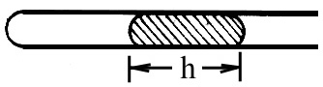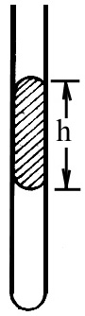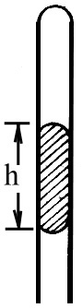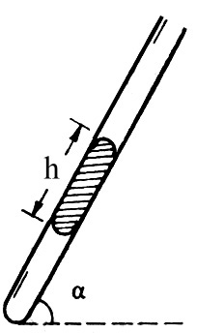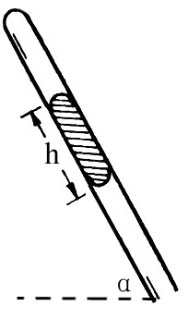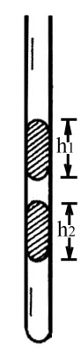

Ⅱ直玻璃管和水银槽：
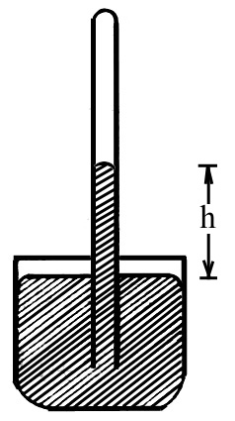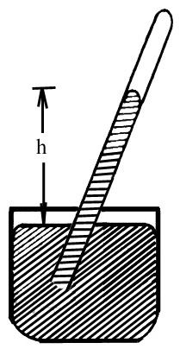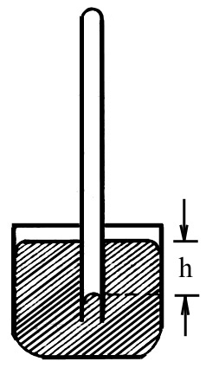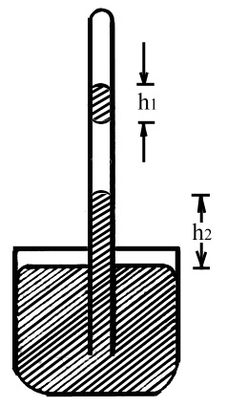

ⅢＵ型管：
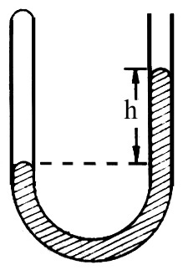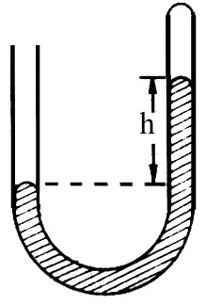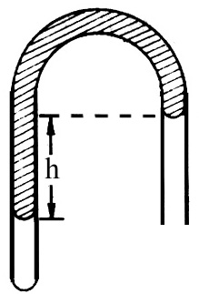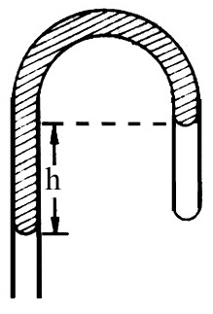

(3)压强的单位：
1标准大气压=76厘米汞柱(cmHg)=760毫米汞柱(mmHg)=1.013×10⁵(Pa)
在国际单位中，压强的单位是 ，简称 ，符号 。
1帕斯卡＝1牛/米^{２}

二、等温变化---玻意耳定律
1．玻意耳定律：
一定质量的气体，温度不变时压强与体积成反比。
pV＝常数（M、T一定），或p1V1＝p2V2（M、T一定）。
2.气体等温变化的p—v图象
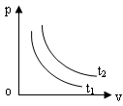
一定质量的气体发生等温变化时的p—v图象如图
所示。图线的形状为 。由于它描述
的是温度不变时的p—v关系，因此称它为 线。
一定质量的气体，不同温度下的等温线是不同的。
- 在图中，一定质量的气体，不同温度下的两条等温线，判断t₁、t₂的高低。
- 画出p—图象，说明图线的形状，图线的斜率与温度的关系。

三、等容变化---查理定律
1．一定质量的气体，在体积不变的情况下，温度每升高(或降低)1℃时，增加(或减小)的压强等于它在 ，这就是 ，其数学表达式为
或 。
2．把 ℃作为零点的温标叫做热力学温标。这是英国物理学家 提出的，又称为 温标。
3．按图所示的装置做实验时，调节压强计可动管A，使两管中的汞面一样高，这时烧瓶里空气的压强就等于 。把烧瓶放在盛有热水的容器中，为保持瓶内的空气的体积不变，可调节压强计的 ，使 的位置，这时压强计右管(可动管A)的汞面比左管汞面 了，瓶内的空气压强
了，它的大小等于 。把烧瓶放在盛有冰水混合物的容器中时，为保持瓶内空气的体积不变，可调节压强计的可动管A，结果，压强计右管的汞面比左管汞面 了。瓶内空气压强 了，它的大小p= 。
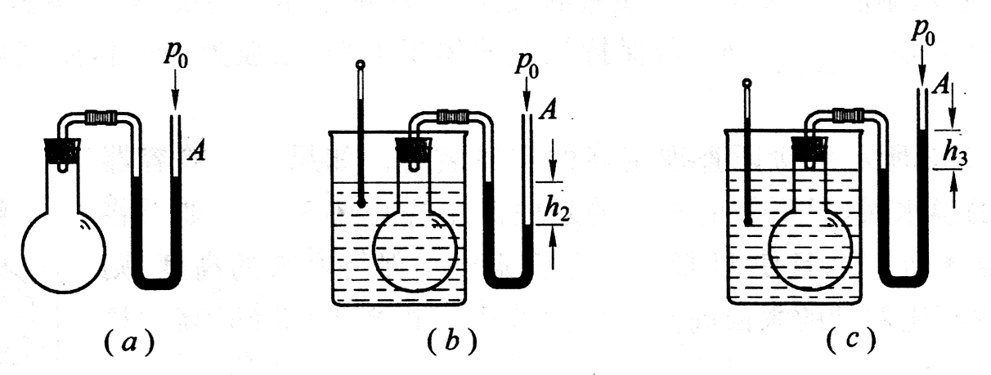
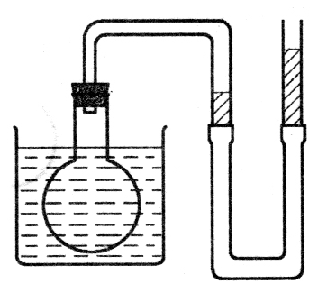
4．图所示是验证查理定律的实验装置。如果在圆筒容器内倒入27℃的温水时，U形管的右管的汞柱比左管的高5cm。如果将圆筒内的水温降到7℃，且使U形管的左管汞柱仍保持原来的高度，则U形管右管汞面比左管的汞面高多少?大气压强相当于75cm高汞柱所产生的压强。

【精讲精练】
A 会考要求
例1.计算下列各种情况下被封闭气体Ａ的压强(设外界大气压强p_{０}＝76厘米汞柱)图(a)(b)(c)(d)中液体为水银，图(e)中液体是水，图示单位为厘米。
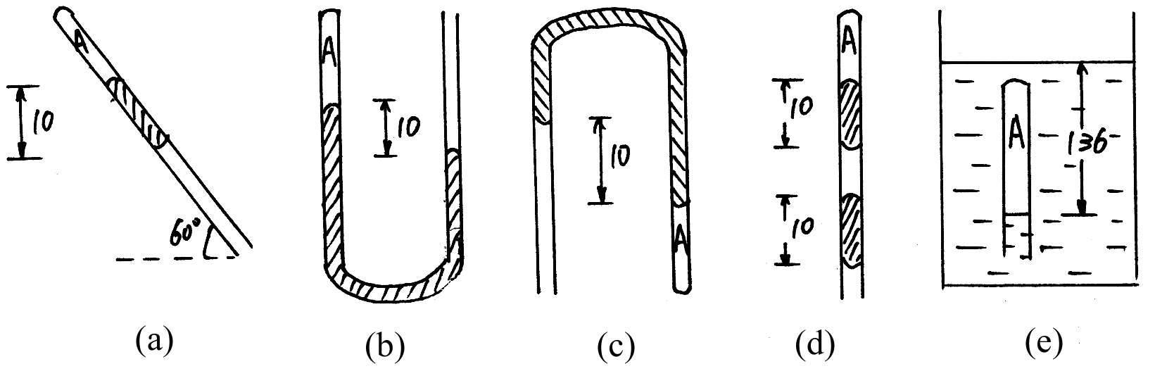
例2．如图 所示，横截面积为S、质量为M的气缸内有一质量为m、下表面与气缸壁的夹角为α的活塞，活塞与气缸壁间摩擦不计，大气压强为p0，求下列情况下缸内气体的压强，（1）气缸静止在水平地面上，（2）用竖直向上的力拉活塞使气缸以加速度a竖直向上做加速运动。

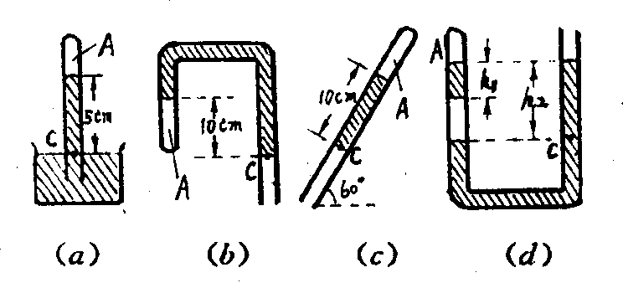
例3．如图(a)(b)(c)(d)中玻璃管中都灌有水银，分别求出四种情况被封闭气体A的压强(设大气压强76厘米汞柱)．

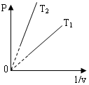
例4.如图所示，为一定质量的气体在不同温度下的两条p—1/v图线。由图可知（ ）
A.一定质量的气体在发生等温变化时，其压强与体积成正比
B.一定质量的气体在发生等温变化时，其p—1/v图线的延长线是经过坐标原点的
C.T₁＞T₂ D、T₁＜T₂

例5.一定质量的理想气体，压强为3atm，保持温度不变，当压强减小2 atm时，体积变化4L，则该气体原来的体积为： （ ）
A、4/3L B、2L C、8/3L D、8L
例6.一个气泡从水底升到水面上时，增大2倍，设水的密度为ρ=1×10³Kg/m³，大气压强P₀=1×10⁵Pa，水底与水面温差不计，求水的深度。（g=10m/s²）

例7、汽车轮胎的容积是2.5×10^{－2}m³，轮胎原有1atm的空气。向轮胎内打气，直至压强增加到8atm为止。应向轮胎里打进1atm的多少体积的空气。（温度不变）

例8、用托里拆利实验测大气压强时，管内混有少量空气，因此读数不准，当大气压强为75cmHg时，读数为74.5cmHg，这时管中空气柱长22cm，当气压计读数为75.5cmHg时，实际大气压强多大？

例9、如图所示，固定在水平面上的气缸内封闭着一定质量的气体，活塞与气缸内壁接触光滑不漏气，活塞的横截面积Ｓ＝100cm²，受到F=200N向左的推力而平衡。已知大气压强p₀=1.0×10⁵Pa，活塞离气缸底部距离为50cm：
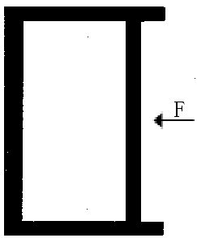
（１）气缸内气体压强为多少？
（２）撤去Ｆ后，最终活塞平衡位置离气缸底部多远？（气缸足够长）

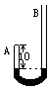
例10、均匀U形玻璃管竖直放置，用水银将一些空气封在A管内，当A、B两管水银面相平时，大气压强支持72cmHg．A管内空气柱长度为10cm，现往B管中注入水银，当两管水银面高度差为18 cm时，A管中空气柱长度是多少？注入水银柱长度是多少？

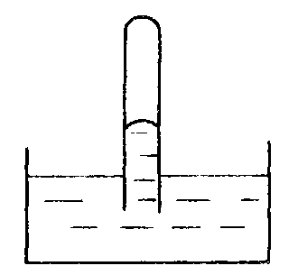
例11.将一端封闭的玻璃管倒立水银槽内，内封一定质量的气体，如图所示。若将管略压下一些，下述说法正确的是（ ）
- 玻璃管内气体体积扩大
- 玻璃管内气体体积缩小
- 管内外水银面高度差减小
- 管内外水银面高度差增大

例12.将温度为27℃、压强为1.0×10⁵Pa的空气充入固定容器中。当温度升高到54℃时，则容器中的空气压强是：
(A)1.09×10⁵Pa； (B)2.0×10⁵Pa； (C)2.18×10⁵Pa； (D)3.27×10⁵Pa。

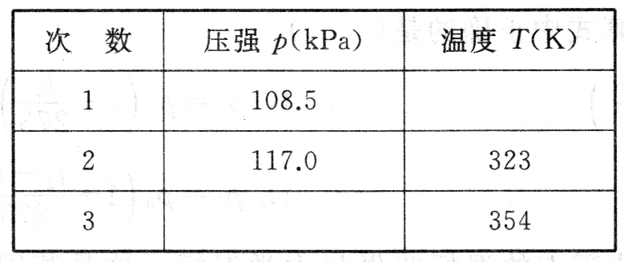
例13.下表是一定质量的气体，在保持体积不变时，用温度传感器和压强传感器采集到的几组数据，请补充完成表格中的数据：

例14.一定质量的气体，密封在容器中，温度从117℃降到-13℃，它的压强是原来的：
(A)2倍； (B)1.5倍； (C)2/3倍； (D)0.5倍。
例15.密闭钢瓶装有27℃、20atm的某种气体，当气体的压强变为18atm时，则气体在这一过程中温度变化为：
(A)升高了3℃； (B)降低了3℃； (C)升高了30℃； (D)降低了30℃。
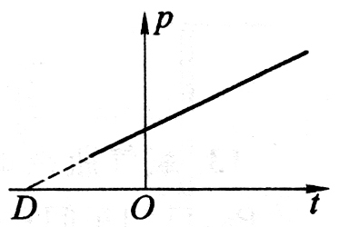
例16.查理定律可用图线表示，如图所示，在直角坐标系中，横轴表示 ，纵轴表示 。用实验的方法描点，图像中得出一条未过原点的倾斜直线，它表明：压强是温度的 函数，纵轴截距是0℃时气体的压强；图线向左延长，交横轴于D点，这个D点的温度是 ℃，此时表示气体的压强为 。
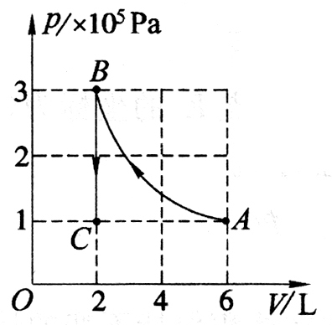
例17.一定质量的气体经历了如图所示的AB、BC两个变化过程，其中符合查理定律的变化过程是 ，设气体在状态A、C时的温度分别为ta和tc，则tc ta (选填“大于”、“小于”或“等于”)。
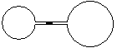
例18．如图所示，两个球形容器用一个体积可以忽略的细管相连，两容器内分别装有一定量的某种气体，在左容器温度为30℃，右容器温度为20℃时，管内的水银柱处于静止状态．现将左、右两容器的温度都升高20℃,则管内的水银柱将…………………………（ ）
A．向右移动 B．向左移动
C．静止不动 D．无法确定

例19．如图所示，一个带有光滑的气缸放置在水平地面上，活塞被两个销钉Ｔ固定，筒内封闭有一定质量且压强为2.4×10⁵帕，温度为27⁰C的理想气体。已知活塞质量为20千克，横截面积0.01米^{２}，外界大气压强p₀=1.0×10⁵帕，问：
（１）若要使气缸内气体压强变为3.6×10⁵帕，则缸内气体的温度应升高几度？
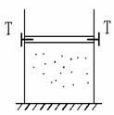
（２）如保持气缸内气体原来的温度不变，拔去两个销钉Ｔ，等到活塞停止移动时，气缸内气体的体积将是原来的几倍？

B高考要求
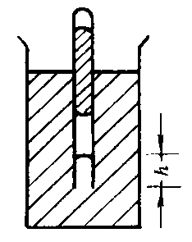
1.如图所示，一支长79cm的均匀玻璃管一端封闭，一端开口，水平放置时管内有一段38cm长的水银柱封闭着一段10cm长的空气柱。现缓慢地将管转成竖直开口向下，然后竖直插入一深水银槽中，问：在大气压P₀=76cmHg且温度不变时，插入水银槽后，为能使管内原封闭的空气柱恢复原长，进入玻璃管的水银柱长h是多少厘米？

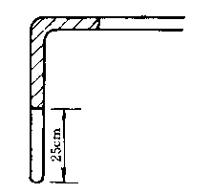
2.如图所示，一根内径均匀的细玻璃管弯成直角，开口端水平放置，封闭端竖直放置，两端管长都是50cm，管内有一段35cm的汞柱封住一段长25cm的气柱处于平衡。大气压强为75cmHg，玻璃管弯曲部分对长度和体积的影响可以略去不计，试求：
- 若将这个玻璃管从图示位置逆时针缓慢转90°，则管内气柱长度将如何变化？
- 若将这个玻璃管从图示位置顺时针缓慢转90°，则管内气柱长度将变为我长？

【课后练习】
A 会考要求习题
1.分析图中被封闭气体的压强。已知外界大气压为75cmHg，图中所标各尺寸单位均为厘米，管内或容器内液体除注明是水外，其余均为水银。水的密度是1.0×10³kg/m³，水银的密度是13.6×10³kg/m³。
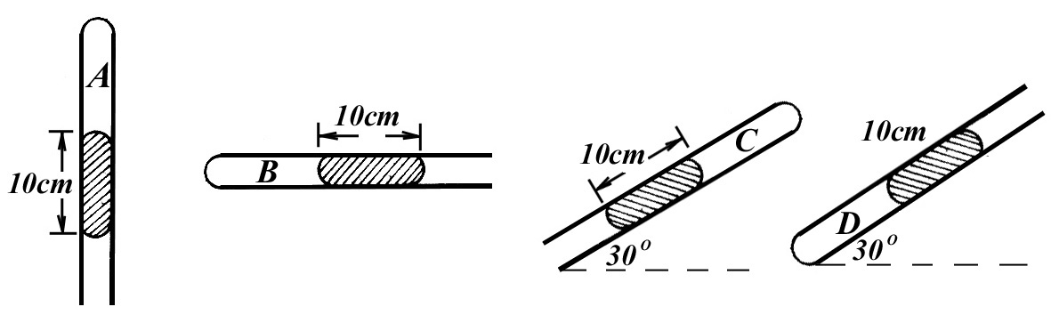
p_{A}= p_{B}= p_{C}= p_{D}=
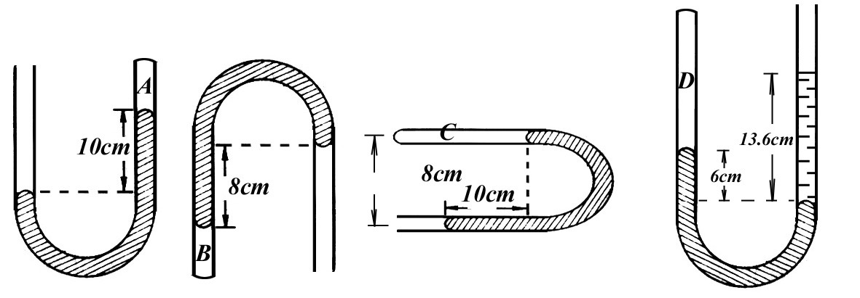
p_{A}= p_{B}= p_{C}= p_{D}=

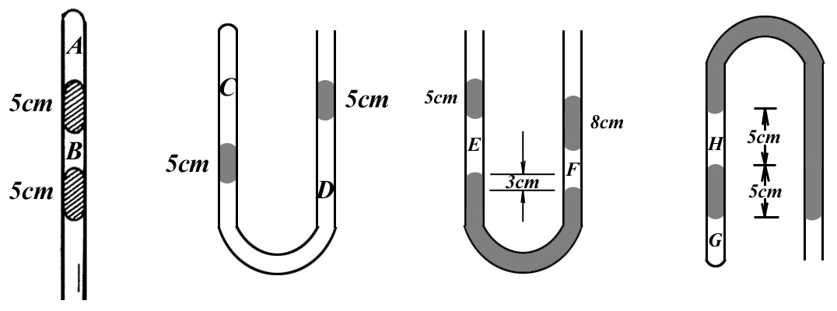
p_{A}= p_{B}= p_{C}= p_{D}=
p_{E}= p_{F}= p_{G}= p_{H}=
2.求图1-2中密闭容器中气体的压强。已知两图中活塞所受重力均为100牛，容器横截面积为100平方厘米，图1-2(a)中重物重50牛，图1-2(b)中弹簧倔强系数为500牛/米，弹簧被压缩了2厘米，外界大气压为1.0×10⁵帕。则：
p_{A}= Pa p_{B}= Pa
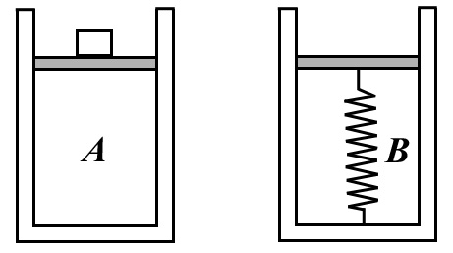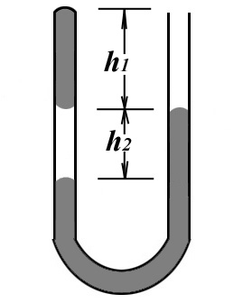
图1-2(a) 图1-2(b) 图1-3
3.左端封闭、右端开口且粗细均匀的U形管竖直放置。内装液体密度为ρ，各部分尺寸如图1-3所示，大气压强为P₀。设在管内气体压强为P₁，左管顶端内侧压强为P₂。则:
(A)P₁=P₀－pgh₂； (B)P₁=P₀+pgh₁；
(C)P₂=P₀－pgh₁； (D)P₂=P₀+pg(h₂－h₁)。
4. 0K即 ℃；273℃即 K；273K即 ℃。气体的温度从—10C升到10℃，如果用热力学温度表示，升高的温度是 K。
5、如图甲、乙所示，均匀细玻璃管都竖直放置，管中的水银柱封闭了一定质量的气体，若大气压强为p₀＝76cmHg，水银柱高度差均为h＝20 cm，则两图中被封闭气体的压强为p_{甲}＝＿＿cmHg，p_{乙}＝＿＿cmHg。
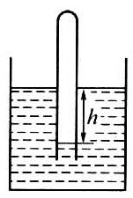
6、如图所示，将一只倒置的试管竖直地插入容器内，试管内原有的空气被压缩，此时试管内外水面的高度差为h，若使试管插入水中的深度增大一些，则试管内外水面的高度差将 ( )
A、增大 B、减少 C、保持不变 D、无法确定

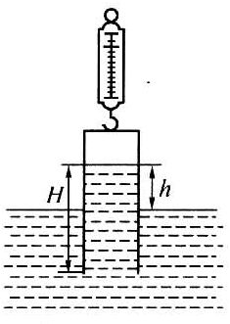7、如图所示，用弹簧秤拉着一支薄壁平底玻璃试管，将它的开口向下插在水银槽中，由于管内有一部分空气，此时试管内水银面比管外水银面高h.若试管本身的重力与管壁的厚度均不计，此时弹簧秤的示数等于 ( )
A、进入试管内的H高水银柱的重力
B、内部空气对试管平底部分的压力
C、试管内高出管外水银面的h高水银柱的重力
D、上面(A)(C)所述的两个数值之差
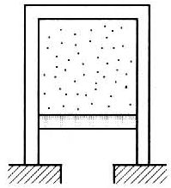
8、如图所示，一气竖直倒放，气缸内有一质量不可忽略的活塞，将一定量的理想气体封在气缸内，活塞与气缸擘无摩擦，气体处于平衡状态。现保持温度不变把气缸稍微倾斜一点，在气缸达到平衡后，与原来相比( )
A、气体的压强不变 B、气体的压强变小
C、气体的体积变大 D、气体的体积变小
9．关于气体的状态参量下列说法中，正确的是 ( )
A．丸气体的温度取决于气体分子的速率
B．气体的体积就是组成气体的所有分子体积的总和
C．气体的压强是由于气体自身的重力引起的
D．气体的压强数值上就等于作用在单位面积容器壁上的压力
10．一定质量的气体，如果它的温度发生了变化，则 ( )
A．气体的状态一定发生了变化
B．气体的压强一定发生了变化
C．气体的体积一定发生了变化
D．气体的压强和体积一定发生了变化
11．下列关于温度的一些叙述，不正确的是 ( )
A．理论上讲温度可以低于OK，技术上尚未实现
B．温度是表示物体冷热程度的物理量
C．温度是物体分子平均动能的标志
D．温度可以用摄氏温标表示，也可以用热力学温标表示
12．关于热力学温度与摄氏温度，下列说法中正确的是 ( )
A．用温度计可以测出开氏0度
B．温度变化1℃，也就是温度变化1K
C．摄氏温度与热力学温度都可能取负值
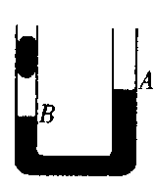
D．温度由t℃升至2t⁰C，对应的势力学温度由tK至2tK
13．均匀U形管两端开口，管内有两段水银，如右图所示，今在右边管的开口处缓缓加入水银，左管水银不溢出，则A、B两处液面高度差的变化是 ( )
A．变大 B．变小
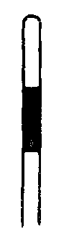
C．不变 D．无法确定
14.一端封闭的粗细均匀的细玻璃管中有一段水银柱将管内气体封闭，管口朝下竖直放置，如图8-16所示。现将玻璃管倾斜一些，则（ ）
- 被封闭的气体压强将增大
- 被封闭的气体压强将减小
- 被封闭的气体体积将增大
- 被封闭的气体体积将减小
15．对一定质量的气体，若它的温度和体积都不变，则压强一定 (填“不变”或“变化”)；若它的温度发生了变化，则它的压强或体积至少有 个量发生变化。

16.一个气筒内装有20L压强为1.0×10⁵Pa的空气，现在要使筒内气体压强增为1.0×10⁶Pa，则应向筒内再打入 L1.0×10⁶Pa的空气。（设此过程中温度保持不变）
17.某容器内贮有压强为20atm的一定质量的气体，当温度从20℃升高到80℃时，气体的压强将变为 atm。
18.一定质量的气体在体积保持不变的情况下，温度由-27.3℃升高到27.3℃，则气体压强增加了它在0℃时压强的：
(A)1/10； (B)2倍； (C)1/5； (D)27.3倍。
19.一个密封的氧气瓶，当温度由17℃升高到27℃时，其氧气的压强增量是它在0℃时压强的 倍。
20.图3-3所示的图线中，哪一个是表示一定质量气体的等容变化的图线：
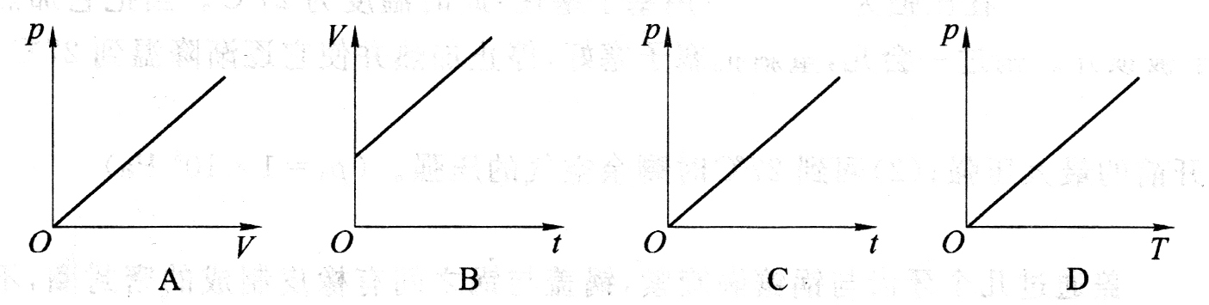图3-3
21.如图3-4(a)所示，p--T图上的图线abc表示一定质量的气体状态的变化过程，此过程在图(b)所示的p--V图上的图像应为图：
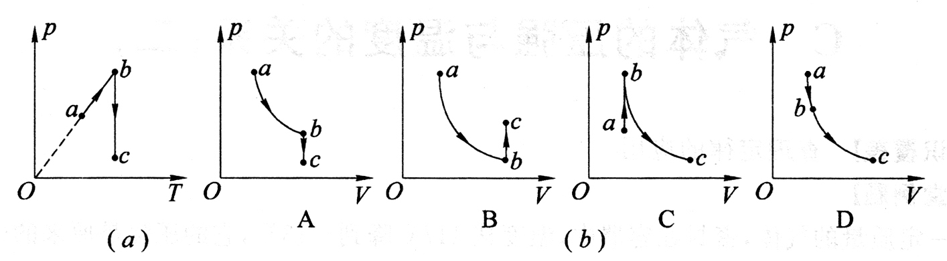图3-4
22、一定质量的理想气体，温度从27⁰C增大到127⁰C，则气体的压强增大为原来压强的_________倍，增大为0⁰C压强的___________倍。
23、一定质量的气体在等容变化过程中，温度每升高1⁰C，压强的增加等于它在300K时压强的____________倍。
24、密封在容积不变的容器中的气体，当温度降低时，则气体的 ( )
A、压强减小，密度减小 B、压强减小，密度增大
C、压强不变，密度减小 D、压强减小，密度不变
25、下列说法正确的是 （ ）
A、质量一定的气体作等容变化时，气体的压强和温度成正比。
B、质量一定的气体作等容变化时，温度每升高1⁰C，压强就会增加它原来的压强的1/273
C、质量一定的气体作等容变化时，气体的压强变化量和温度的变化量成正比
D、质量一定的气体作等容变化时，气体的压强变化量和热力学温度成正比
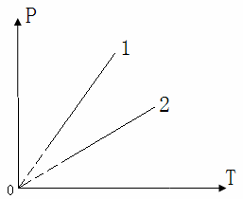26、如图所示为某一定质量的气体，在两次研究压强与温度的关系实验得出的图像，若容器无漏气现象，则 （ ）
A、 1、2两图均为等容线
B、 1图的气体体积大于2图的体积
C、 1图的气体体积等于2图的体积
D、 由图像可知，在T=0K時，气体压强变为0。

27、如图所示为一定质量的某种气体的状态变化图线，其中表示等容变化过程的是（ ）
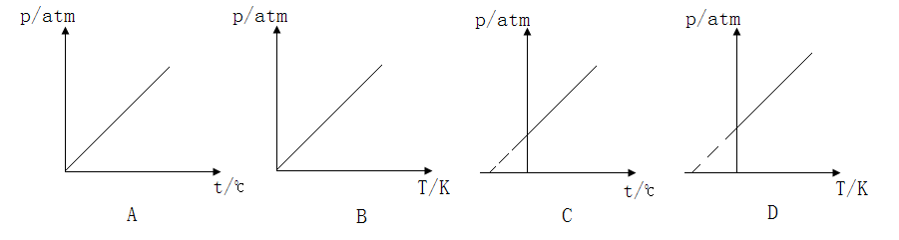
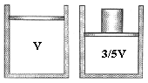
28．如图所示，竖直放置的气缸内有一可作无摩擦滑动的活塞，活塞面积为3.010-3m²，活塞质量不计，气缸内密闭一定质量的气体，气体体积为V，温度是27℃，大气压强为1.0105Pa。问：
(1) 在活塞上放一个质量多大的重物，可使气缸内气体的体积
变为原来体积3/5。
(2) 要使压缩后气体的体积恢复到原来的体积V，应使气体温
度升高多少℃。
B高考要求习题
1.容积为20L的钢瓶，充满氧气后，压强为150atm，打开钢瓶的阀门，把氧气分装到每个容积为5L的小瓶中去，原来小瓶是真空的，装至为10atm时为止。假设在分装过程中不漏气，并且温度不变，那么最多能分装 瓶。
10.一个上下粗细一样的气缸竖直放置，用一个质量和厚度均不计的活塞将气体封闭于气缸内，筒高1m，当时的大气压为75cmHg，现往活塞上部倒水银，最多能倒入 深的水银，使原活塞在筒高1m处。

2、如图所示，一根粗细均匀的玻璃管长为80 cm，一端开口，一端封闭。管内有一段25 cm长的汞柱将一段空气柱封闭于管中，当玻璃管水平放置时，空气柱长为40 cm。问当玻璃管开口向下竖直放置时，管内空气柱长为多少?（假设温度保持不变，外界大气压为75cmHg）
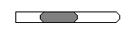

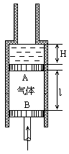
3、图中竖直圆筒是固定不动的，粗筒横截面积是细筒的4倍细筒足够长。粗筒中A、B两轻质活塞间封有空气，气柱长l＝20厘米。活塞A上方的水银深H＝10厘米,两活塞与筒壁间的摩擦计。用外力向上托住活塞B，使之处于平衡状态，水银面与粗筒上端相平。现使活塞B缓慢上移，直至水银的一半被推入细筒中，求活塞B上移的距离。设在整个过程中气柱的温度不变，大气压强p₀相当于75厘米高的水银柱产生的压强。

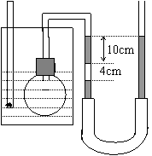
4.如图所示为验证查理定律的实验装置。A为烧瓶，内贮空气。B为U形管，下部与较长的软橡胶管相连。由于组装不慎，U形管左侧10cm水银柱的下方混入一段长为4cm的空气柱，左侧水银柱上表面与标志线E对齐。开始时烧瓶所在水槽内水温为7℃，U形管两边水银面相平。当水温升至63℃时，调整右边开口水银管的高度，使左侧水银柱上表面仍与标志线E对齐。已知大气压p₀=76cmHg。此时
（1）烧瓶A中的气体压强为多少？
B
E
（2）左侧管内空气柱变为多长？
（3）右侧管内水银面高度将升高多少？
A

第十一部分 理想气体状态方程
【知识与方法】
B 级高考要求
一、盖。吕萨克定律
1．什么叫等压变化？请你创设情景，运用玻意耳定律和查理定律推导出一定质量的气体在等压变化过程中气体体积和热力学温度关系。
2．请完成下表(用热力学温度来表述)
 | 规律 | 内 容 | 公 式 | 图 象
等压  变化 | 盖.吕萨克定律 | 一定质量的某种气体，在 不变的情况下，其体积V与热力学温度T成 ____。 |  | 等压线
3．图中是一定质量的某种气体在不同压强下的几条等压线，其压强的大小关系是 。
O
V
T
P₁
P₂
P₃

二、理想气体状态方程
1、理想气体
能严格遵守气体实验定律的气体叫理想气体
实际气体在压强不太大、温度不太低（常温、常压）的情况下都可以看作理想气体
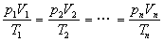
2、理想气体的状态方程
理想气体的状态方程：

【精讲精练】
例1：如图所示，1、2、3为p—V图中一定量理想气体的三个状态，该理想气体由状态1经过程1—3—2到达状态2。试利用气体实验定律证明：
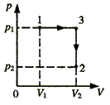
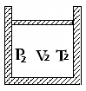
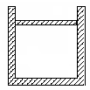
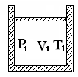
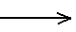
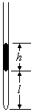
例2．如图所示，有一根足够长的上端开口的玻璃细管，玻璃管中用h=10cm的水银柱封闭了一段气体，当温度为27℃时，气体的长度为l=20cm。现给气体加热，使水银柱上升5cm，求此时玻璃管中气体的温度。（设大气压强p₀=76cmHg）

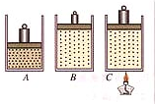
例3：如图所示，某种气体有状态A时压强为，体积为1，温度为200K。
(1)它在等温过程中由状态A变为状态B，状态B的体积为2。求状态B的压强。
(2)随后，又由状态B在等容过程中变为状态C，状态C的温度为300K。求状态C的压强。

例4： 如图所示，粗细均匀的U形管，左端封闭，右端开口，左端用水银封闭着长L=15cm的理想气体，当温度为27°C时，两管水银面的高度差Δh=3cm。设外界大气压为1.0×10⁵Pa（即75cmHg）。则：
（1）若对封闭气体缓慢加热,为了使左、右两管中的水银面相平，温度需升高到多少°C？
（2）若保持27°C不变，为了使左、右两管中的水银面相平，需从右管的开口端再缓慢注入的水银柱高度h应为多少?

